STUDI KOMPARASI MINAT BELAJAR IPA SISWA
KELAS IV DI MIN 4 PONOROGO ANTARA YANG MENGGUNAKAN
STRATEGI OUTDOOR DAN INDOOR LEARNING
TAHUN AJARAN 2022/2023

SKRIPSI

Oleh

EGIDHEA SAFIRA VIANA FERANITA
NIM. 203190036

JURUSAN PENDIDIKAN GURU MADRASAH IBTIDAIYAH
FAKULTAS TARBIYAH DAN ILMU KEGURUAN
INSTITUT AGAMA ISLAM NEGERI PONOROGO
2023
ABSTRAK

Nita, Egidhea Safira Viana Fera. 2023. Studi Komparasi Minat Belajar IPA Siswa Kelas IV di MIN 4 Ponorogo Antara Yang Menggunakan Strategi Outdoor dan Indoor Learning Tahun Ajaran 2022/2023. Skripsi. Jurusan Pendidikan Guru Madrasah Ibtidaiyah. Fakultas Tarbiyah dan Keguruan. Institut Agama Islam Negeri Ponorogo. Pembimbing Skripsi: Anis Afifah, M. Pd.
Kata Kunci: Pembelajaran outdoor learning, indoor, dan minat belajar IPA
Minat merupakan perasaan suka dan perasan tertarik pada suatu hal atau kegiatan, tanpa ada yang menyuruh. Dan penggunaan strategi pembelajaran yang kurang tepat akan berdampak pada kurang optimalnya pencapaian minat belajar siswa. Kegiatan pembelajaran yang efektif terutama pembelajaran yang interaktif dan tidak monoton memiliki potensi dalam meningkatkan minat belajar siswa dan nantinya dari peningkatan minat tersebut terdapat perbedaan terhadap minat belajar.
Penelitian ini bertujuan untuk (1) mengetahui minat belajar siswa dengan menggunakan strategi outdoor learning pada mata pelajaran IPA kelas IV di MIN 4 Ponorogo, (2) mengetahui minat belajar siswa dengan menggunakan strategi indoor learning pada mata pelajaran IPA kelas IV di MIN 4 Ponorogo, (3) apakah ada perbedaan minat belajar siswa yang menggunakan strategi outdoor dan indoor learning pada mata pelajaran IPA kelas IV di MIN 4 Ponorogo.
Penelitian ini menggunakan pendekatan kuantitatif dengan jenis quasi exsperiment (eksperimen semu). Desain yang digunakan adalah posstest-only control design. Populasi pada penelitian ini yaitu seluruh siswa kelas IV di MIN 4 Ponorogo berjumlah 40 siswa. Sampel pada penelitian ini yaitu siswa kelas IV A (kelas eksperimen) berjumlah 19 siswa dan kelas IV B (kelas kotrol) berjumlah 21 siswa. Teknik pengambilan sampel pada penelitian ini menggunakan nonprobality sampling. Analisis data menggunakan uji asumsi klasik berupa uji normalitas, dan uji homogenitas, serta uji hipotesis menggunakan uji t (independent sampel t-test).
Hasil penelitian ini yakni (1) minat belajar siswa yang menggunakan strategi outdoor learning lebih baik daripada yang menggunakan strategi indoor learning hal ini dibuktikan dari faktor pendukung dari pembelajaran tersebut faktor pendukung melainkan dari alam sebagai ruang belajar, alam sebagai media dan bahan mengajar, alam sebagai objek pembelajaran dan siswa terlihat antusias dan aktif dalam mengikuti kegiatan pembelajaran tersebut. Faktor penghambatnya pembelajaran ini guru susah mengatur siswa yang banyak, guru lebih intensif dalam membimbing, (2) minat belajar siswa dengan strategi indoor learning juga memiliki faktor pendukung dari pengelolan kelas yang efektif, penataan tempat duduk yang sesuai dengan materi pelajaran, Faktor penghambat sistem pembelajaran yang terlalu tegang, sifat guru yang monoton, suasana kelas yang kurang nyaman, (3) terdapat perbedaan signifikan antara strategi outdoor learning dan indoor learning terhadap minat belajar siswa kelas IV pada mata pelajaran IPA di MIN 4 Ponorogo. Hal tersebut dibuktikan dengan hasil perhitungan Uji Independent Sample T-Test yang menunjukkan signifikasi Sig. (2-tailed) sebesar 0.000 < 0,05. Karena signifikasi 0,000 (< 0,05), dapat disimpulkan bahwa hipotesis nol ditolak dan hoipotesis alternatif diterima yang artinya terdapat perbedaan yang signifikan dari penerapan strategi outdoor learning terhadap minat belajar IPA.

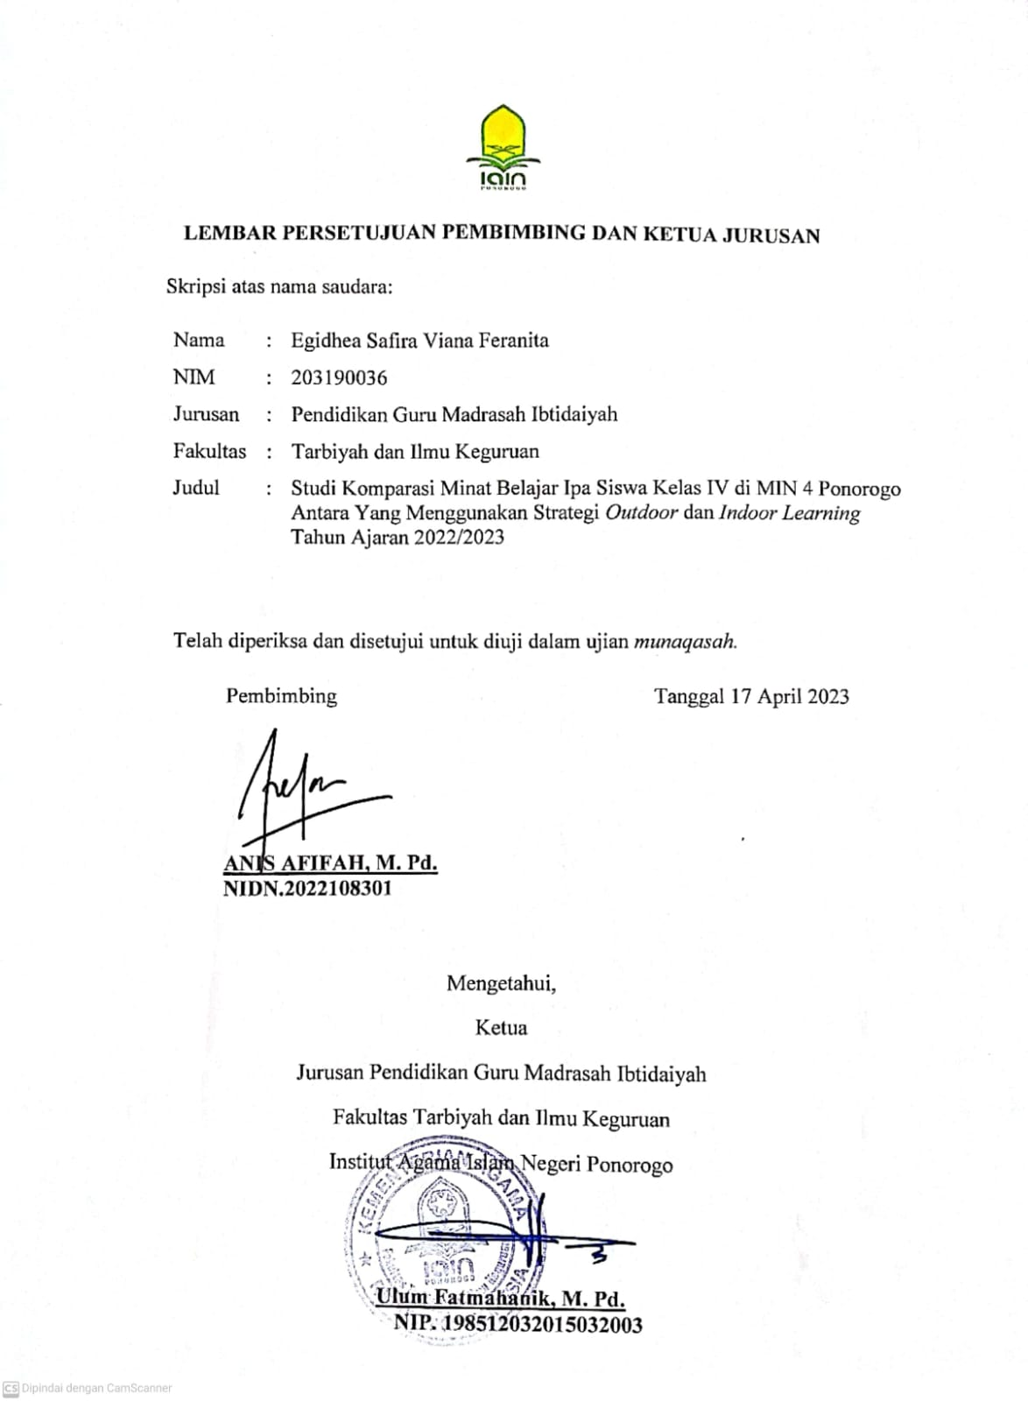

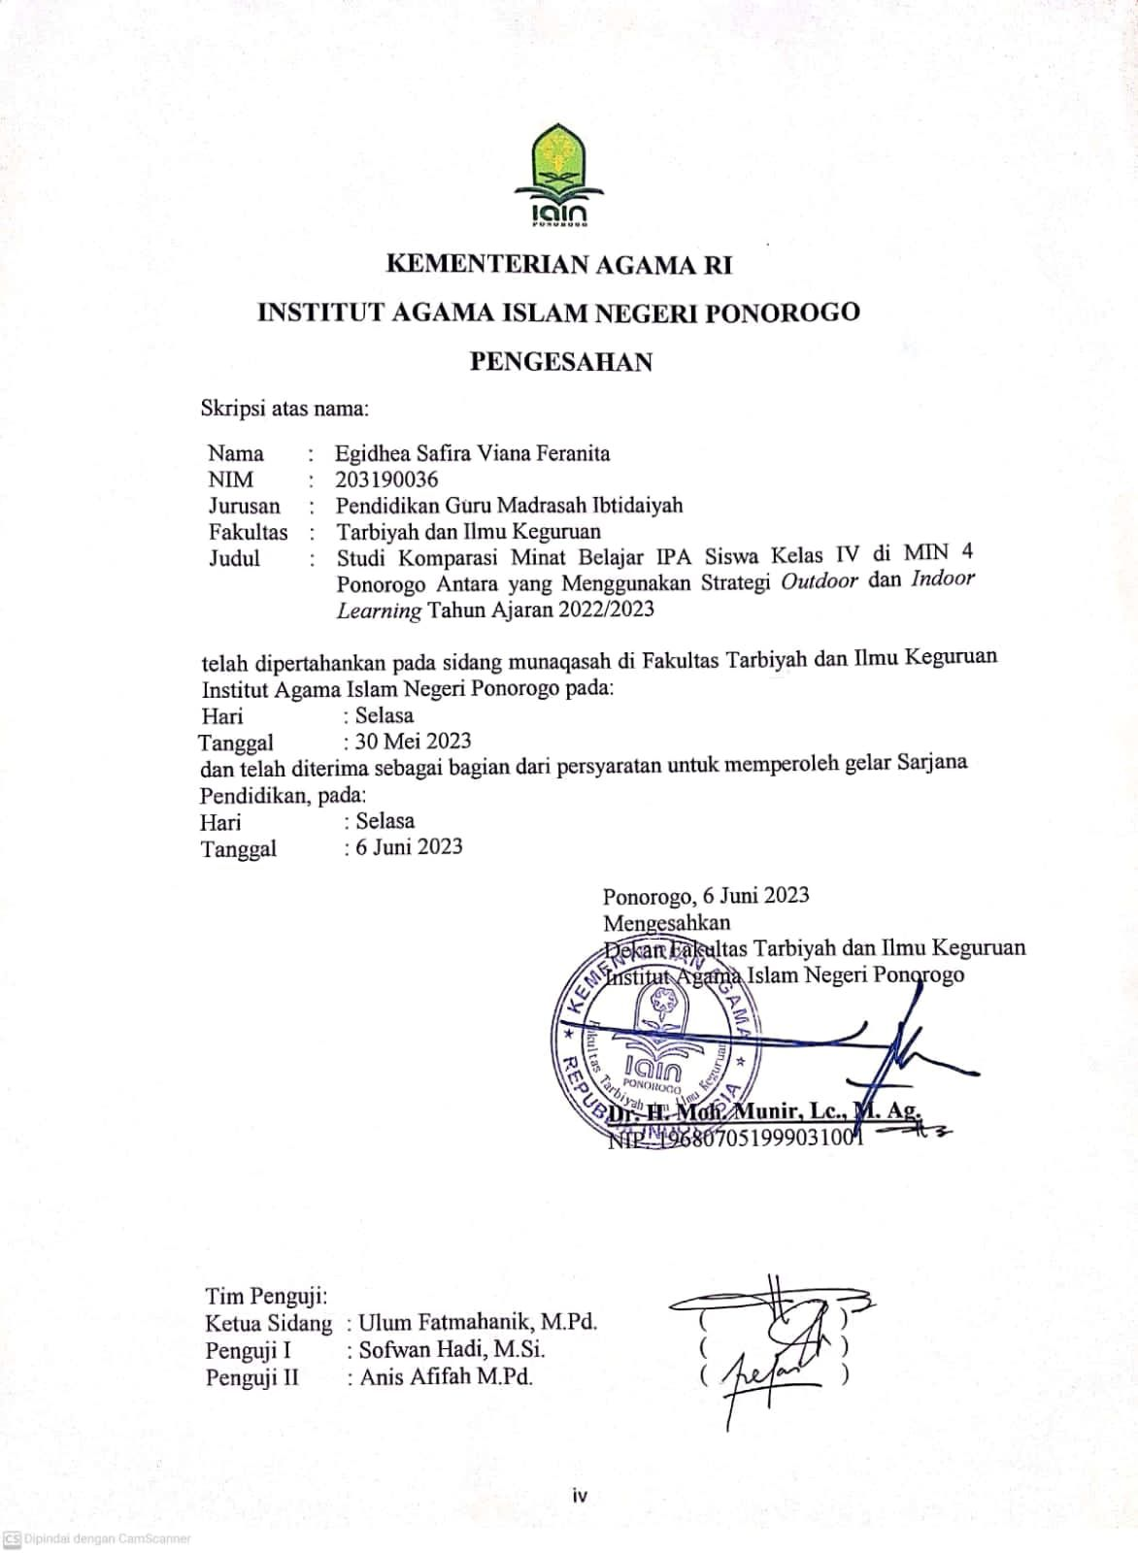

SURAT PERSETUJUAN PUBLIKASI
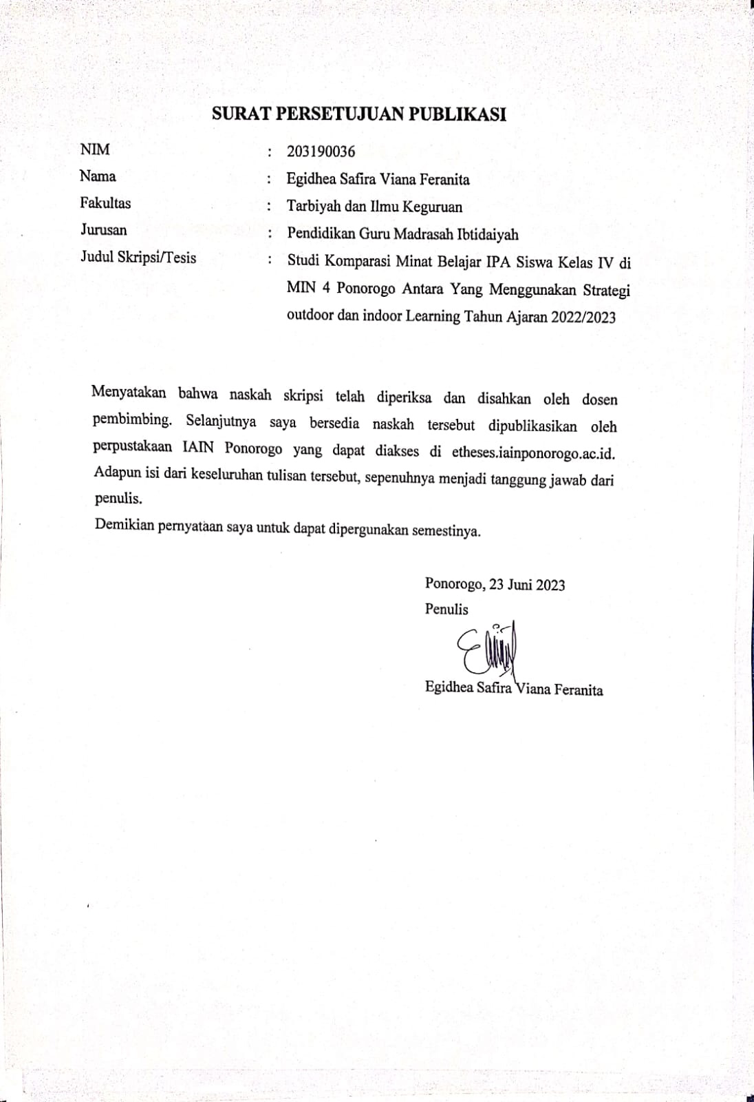
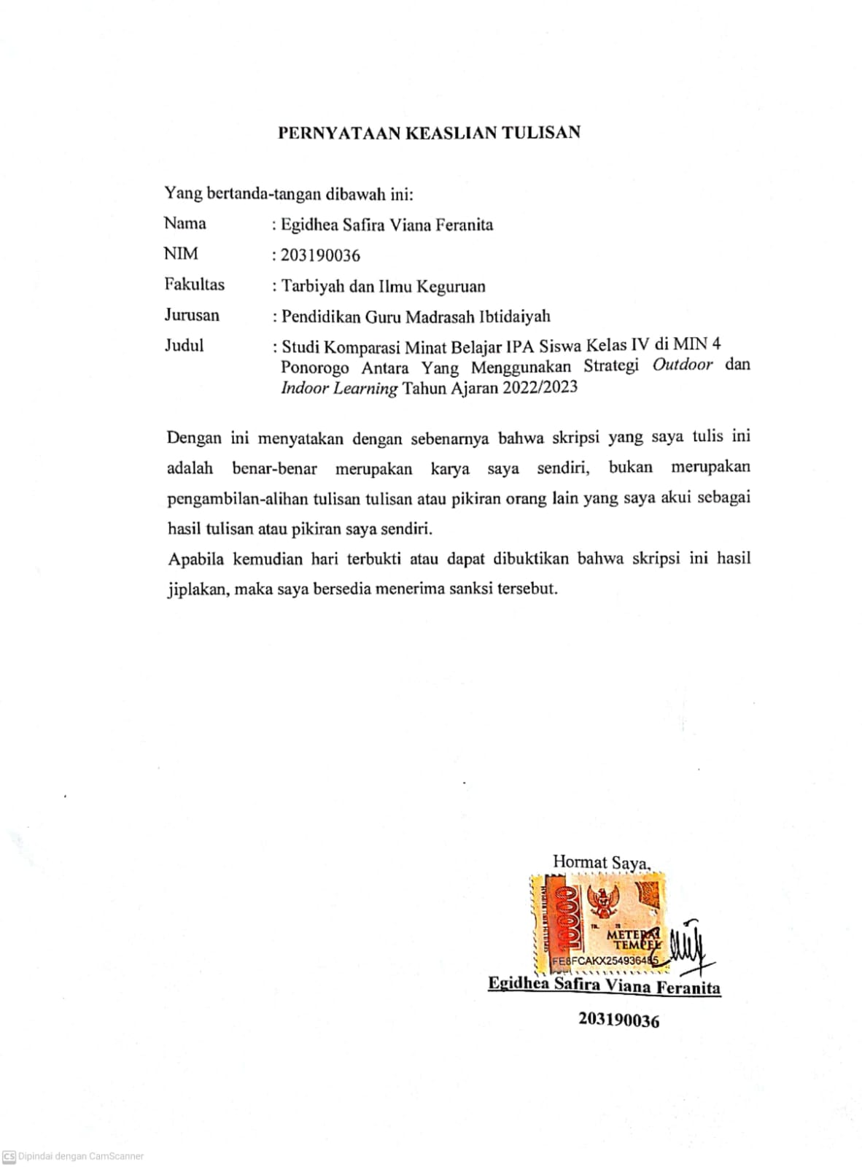

DAFTAR ISI

HALAMAN SAMPUL i
ABSTRAK ii
LEMBAR PERSETUJUAN PEMBIMBING DAN KETUA JURUSAN iii
LEMBAR PENGESAHAN PENGUJI DAN DEKAN iv
LEMBAR PERSETUJUAN PUBLIKASI v
LEMBAR KEASLIHAN TULISAN vi
HALAMAN PERSEMBAHAN vii
DAFTAR ISI xi
BAB 1 : PENDAHULUAN 1
- Latar Belakang Masalah 1
- Identifikasi Masalah 7
- Pembatasan Masalah 7
- Rumusan Masalah 7
- Tujuan Penelitian 8
- Manfaat Penelitian 8
- Sistematika Pembahasan 9
BAB II : KAJIAN PUSTAKA 11
- Kajian Teori 11
- Kajian Terdahulu 38
- Kerangka Berfikir 42
- Hipotesis 43
BAB III : METODE PENELITIAN 44
- Pendekatan dan Jenis Penelitian 44
- Tempat dan Waktu Penelitian 45
- Populasi dan Sampel 45
- Definisi Operasional Variabel Penelitian 47
- Teknik Pengumpulan Data 47
- Instrumen Penelitian 49
- Validitas dan Reabilitas 51
- Teknik Analisis Data 56
- Uji Hipotesis 58
BAB IV : HASIL PENELITIAN DAN PEMBAHASAN 60
- Gambaran Umum Lokasi Penelitian 60
- Analisis Deskripsi Statistik 65
- Analisis Statistik Inferensial 72
- Pembahasan 77
BAB V : PENUTUP 82
- Kesimpulan 82
- Saran 83
DAFTAR PUSTAKA 84
LAMPIRAN-LAMPIRAN 89

BAB 1
PENDAHULUAN

- Latar Belakang
Pendidikan adalah usaha sadar untuk mewujudkan suasana dan proses belajar sedemikian rupa sehingga peserta didik secara aktif mengembangkan potensi dirinya dalam kekuatan spiritual keagamaan, pengendalian diri, kepribadian, kecerdasan, akhlak mulia, serta keterampilan yang diperlukan dirinya, masyarakat, bangsa, dan bangsa. negara. .
Minat merupakan perasaan suka dan perasaan tertarik pada suatu hal atau kegiatan, tanpa ada yang menyuruh. Upaya untuk meningkatkan keberhasilan pembelajaran, proses pembelajaran IPA selalu menerapkan langkah-langkah saintifik yang berupa metode ilmiah dalam melakukan percobaan yaitu melakukan observasi, ekperimen, penyusunan teori dan penyimpulan, hal ini berarti siswa di tuntut untuk mandiri dalam belajar IPA, terutama ketika seorang siswa ingin membuktikan dan menguasai suatu konsep dari pembelajaran IPA.
Adanya sikap disiplin diri dari minat belajar siswa dalam menguasai konsep-konsep IPA maka tujuan belajar akan berhasil di capai sesuai dengan yang diharapkan. Minat bukanlah bawaan tetapi diperoleh kemudian. Jadi minat terhadap sesuatu merupakan hasil belajar dan menyokong untuk belajar selanjutnya. Walaupun minat terhadap sesuatu hal tidak merupakan hal yang hakiki untuk dapat mempelajari hal tersebut, asumsi umum menyatakan bahwa minat akan membantu seseorang mempelajarinya dan menemukan suatu kreativitas seseorang dalam jiwanya dengan apa yang sudah menjadi ketertarikannya. Berdasarkan fenomena yang telah diuraikan di atas, maka apakah terdapat pengaruh konsep diri dan minat belajar secara bersama-sama terhadap penguasaan konsep IPA siswa. Tujuannya yaitu untuk Mengetahui pengaruh konsep minat belajar terhadap pembelajatran IPA siswa.
Minat mencakup dua aspek, yaitu sisi kognitif dan juga sisi afektif. Sisi kognitif artinya minat selalu didahului oleh pengetahuan, pemahaman dan konsep yang diperoleh serta dikembangkan dan dialami atau yang merupakan hasil interaksi dengan lingkungan. Jadi, jika ada minat pribadi yang kuat pada aktivitas tersebut, dia akan melakukannya dengan baik untuk memberikan perhatiannya. Aspek ketertarikan manusia untuk berpartisipasi dalam pembelajaran ilmiah, untuk menciptakan situasi belajar yang kondusif, sehingga keinginan belajar siswa terpenuhi dan mendapat perhatian yang besar.
Selain itu minat juga banyak dipakai dalam berbagai bidang dan situasi, Minat merupakan suatu proses perkembangan dan pengarahan perilaku atau kelompok, Minat merupakan kondisi fisiologis dan psikologis yang terdapat dalam diri seseorang yang mendorong untuk melakukan aktivitas tertentu guna mencapai suatu tujuan.
Pembelajaran IPA di sekolah dasar dapat berperan penting dalam membantu siswa untuk mempelajari pembelajaran IPA di jenjang-jenjang berikutnya sebab pengetahuan awal siswa sangat dapat berpengaruh terhadap minat dan kecerendungan siswa untuk belajar IPA. Dengan kata lain jika minat siswa pada saat pembelajaran IPA di MIN 4 Ponorogo tergolong rendah maka kemungkinan untuk lanjut ke jenjang selanjutnya maka hal yang sama akan terjadi. Dalam sebuah kurikulum tingkat satuan pendidikan juga dijelaskan tentang pentingnya sebuah pembelajaran IPA salah satunya ialah dengan mengembangkan rasa ingin tahu, sikap pemerintah kaitannya dengan materi IPA terpadu IPA harus diajarkan dengan pembelajaran yang memungkinkan siswa untuk mengembangkan sebuah kemampuan yang telah dimiliknya selain itu juga dapat membangun sendiri konsepnya. Dasar dari pembelajaran tersebut merupakan pembelajaran yang bersifat konstruksivisme.
Pada pembelajaran IPA siswa seringkali diberikan tugas untuk mempelajari pelajaranya di rumah, namun siswa belum mampu mengaitkan antara konsep yang ada dalam materi pembelajaran IPA dengan kehidupan sehari-hari. Hal ini mengakibatkan rendahnya pemahaman konsep siswa dalam pembelajaran karena tanpa memahami konsep materi siswa belum dapat mengaplikasikannya dalam kehidupan sehari-hari. Pemahaman konsep yang rendah tersebut disebutkan oleh ketidakmampuan siswa dalam memahami konsep materi tumbuhan sumber kehidupan di bumi yang ada di pembelajaran IPA. Guru sudah melakukan berbagai upaya untuk meningkatkan minat belajar siswa.
Menurut hasil observasi peneliti yang dilakukan di kelas IV A, ketika guru menjelaskan hanya sekitar 8 siswa (47,61%) yang fokus memperhatikan penjelasan dari guru dan sisanya sebanyak 11 (52,39%) tidak memperhatikan dan mendengarkan penjelaan dari guru, selanjutnya di kelas IV B sebanyak 14 siswa (53,85%) yang fokus mendengarkan dan memperhatikan penjelasan guru, sisanya sebanyak 7 siswa (46,15%) yang tidak mendengarkan dan memperhatikan penjelasan guru. Pada kegiatan observasi, peneliti juga mengamati sikap dan perilaku siswa didalam kelas. Dari keseluruhan siswa, terdapat sebagian dari mereka yang tidak memperhatikan guru, mereka terlihat gaduh, berbicara dengan temanya, mengantuk, dan bahkan ada yang tertidur didalam kelas.
Bedasarkan hasil wawancara yang dilakukan dengan ibu Heni Setianingsih, S.Pd.I selaku guru IPA kelas IV di MIN 4 Ponorogo, rendahnya minat belajar peserta didik dalam belajar selain dapat menghambat kegiatan pembelajaran, namun juga dapat berpengaruh terhadap pencapaian minat belajar siswa. Minat belajar yakni potensi yang dicapai peserta didik setelah mereka memperoleh pengalaman dan memahami pengalaman belajar. Rendahnya pencapaian minat belajar siswa kelas IV di MIN 4 Ponorogo, dibuktikan dengan nilai kognitif siswa Hal tersebut menunjukkan nilai rata-rata dibawah Kriteria Ketuntasan Minimal (KKM) 70. Selain itu guru yang ada di MIN 4 Ponorogo itu kebanyakan masih banyak yang menggunakan metode ceramah dan belum pernah menerapkan strategi tersebut.
Beberapa faktor yang menjadi penyebab rendahnya pencapaian minat belajar siswa di kelas IV MIN 4 Ponorogo antara lain yaitu, tema materi yang mempengaruhi, dari faktor anaknya sendiri, kegiatan pembelajaranya hanya dilakukan secara dinamis di dalam kelas, metode atau model yang diterapkan guru kurang interaktif, dan materi belajar yang digunakan hanya terbatas buku LKS dan buku paket tanpa diimbangi dengan pemberian materi dalam bentuk nyata. Akibatnya, kegiatan pembelajaran menjadi kurang efektif, monoton dan tidak interaktif. Dari hal tersebut dapat memicu menurunya gairah dalam mengikuti kegiatan pembelajaran. Untuk mencapai minat belajar IPA yang maksimal, maka perlu dilakukan inovasi pembelajaran IPA yang tepat dan menarik. Pengajar sebagai penyedia (fasilitator) dituntut untuk dapat menyediakan lingkungan belajar yang nyaman, menyenangkan dan tentunya harus disesuaikan dengan materi pembelajaran.
Madrasah Ibtidaiyah Negeri 4 Ponorogo merupakan salah satu MIN di Kecamatan Sukorejo Kabupaten Ponorogo, lokasi MIN 4 ini mudah dijangkau dan sangat dekat dengan bebrapa lingkungan alam seperti sungai, hutan. Adanya lokasi strategis yang dekat dengan lingkungan seharusnya guru dapat melakukan inovasi dengan menerapkan meted pembelajaran yang interaktif dan menyenangkan, dengan mengajak peserta didik untuk belajar di luar ruangan atau kelas dan memanfaatkan lingkungan sebagai sumber belajarnya. Dengan menjadikan lingkungan sebagai sumber belajar, maka siswa akan terdorong untuk meningkatkan motivasinya dalam belajar. Selain itu mereka juga akan lebih cepat dalam menangkap materi, karena pembelajarannya dikaitkan dengan sumber belajar yang bersifat konkret, sehingga siswa dapat mengamati objek secara langsung. Selain siswa memahami konsep atau materi dengan mudah, siswa juga dapat mengaitkan dan mengimplementasikan konsep yang dipahami dalam kehidupan nyata.
Berdasarkan permasalahan yang sudah dijabarkan di atas , maka diperlukan penyelesaian serta upaya agar meningkatkan minat belajar pada mata pelajaran IPA.Usaha yang perlu dilakukan untuk menyelesaikan problematika tersebut, yaitu peneliti memilih pembelajaran outdoor learning sebagai upaya dalam peningkatan minat belajar siswa pada mata pelajaran IPA di kelas IV MIN 4 Ponorogo. Metode pembelajaran tersebut dipilih karena pada dasarnya proses belajar merupakan interaksi yang bukan hanya terjadi pada individu dengan individu, akan tetapi juga lingkungannya. Pembelajaran outdoor learning yaitu kegiatan pembelajaran yang menantang, interaktif, dan menggembirakan. Melalui kegiatan tersebut kegiatan pebelajaran dapat berjalan secara aktif.
Metode pembelajaran outdoor learning bertujuan untuk mengenalkan dan menumbuhkan interaksi peserta didik terhadap lingkungan sekitarnya. Pada kegiatan pembelajaran ini, lingkungan sekitar dapat belajar untuk menunjang pemahaman siswa terkait materi IPA, karena pada hakekatnya dalam pembelajaran IPA sangat memerlukan bahan belajar yang bersifat nyata atau konkret terkait aktivitas masyarakat maupun lingkungan sekitar yang digunakan sebagi sumber tambahan dalam belajar.
Secara Empirik, pengaruh metode pembelajaran outdoor learning terhadap minat belajar didukung oleh hasil penelitian yang dilakukan peneliti terdahulu. Pertama, menurut hasil penelitian yang dilakukan Mutmainnatul Qulub, pengaruh metode pembelajaran outdoor study berpengaruh terhadap minat belajar siswa. Kedua, menurut hasil penelitian yang dilakukan oleh Sri Lisdayeni, Darsono, Risma M. Sinaga bahwa penerapan metode outdoor study berpengaruh terhadap minat belajar dan keterampilan sosial siswa. Dijelaskan lebih lanjut pada menurut hasil penelitian yang dilakukan Isti Utami, bahwa terdapat perbedaan yang signifikan antara minat belajar peserta didik SMP Negri 3 Pajangan yang belajar menggunakan metode outdoor study dengan konvensional dan minat belajar pada kelompok outdoor study lebih baik daripada kelompok konvensional.
Hasil penelitian yang relevan dengan tujuan penelitian ini,bahwa metode pembelajaran outdoor learning berpengaruh terhadap minat belajar IPA. Hasil penelitian tersebut digunakan peneliti sebagai landaan empiric dalam menerapkan pembelajaran outdoor learning pada mata pelajaran IPA.
Bedasarkan uraian diatas, maka peneliti tertarik untuk menemukan penyelesaian dari permasalahan tersebut yaitu dengan menerapkan pembelajaran outdoor learning dan meningkatkan minat belajar siswa dalam pencapaian minat belajar IPA serta menunjang keberhasilan proses pembelajaran IPA di kelas IV MIN 4 Ponorogo. Peneliti melakukan penelitian ini dikhususkan untuk meneliti studi komparasi minat belajar IPA sisa kelas IV di MIN 4 Ponorogo antara yang, menggunakan strategi outdoor dan indoor learning.
- Identifikasi Masalah
Berdasarkan fenomena yang telah terjadi maka dapat disimpulkan bahwa:
- Rendahnya pencapaian minat belajar siswa di kelas IV A MIN 4 Ponorogo dari faktor-faktor yang meliputi yang meliputi, kegiatan pembelajaranya hanya dilakukan secara dinamis di dalam kelas, tema materi yang mempengaruhi, dari faktor anaknya sendiri.
- Metode atau model yang diterapkan guru di MIN 4 Ponorogo kurang interaktif, dan materi belajar hanya terbatas hanya menggunakan buku LKS.
- Dengan adanya strategi outdoor learning siswa termotivasi untuk mengikuti pelajaran IPA karena proses pembelajaran ini dilakukan di luar kelas dengan melihat, mengamati, dan belajar lingkungan secara langsung.
- Nilai siswa kelas IV A di MIN 4 Ponorogo masih dibawah KKM 70.
- Pembatasan Masalah
- Penerapan strategi outdoor dan indoor learning pada mata pelajaran IPA di kelas IV A MIN 4 Ponorogo pada tahun pelajaran 2022/2023.
- Minat belajar siswa pada mata pelajaran IPA di kelas IV A MIN 4 Ponorogo masih perlu ditingkatkan karena nilai siswa masih dibawah KKM.
- Materi yang digunakan dalam penelitian ini yaitu materi pembelajaran tentang tumbuhan sumber kehidupan di bumi.
- Rumusan Masalah
Melihat permasalahan terkait metode pembelajaran yang diterapkan guru di MIN 4 Ponorogo menjadi salah satu faktor yang mengakibatkan rendahnya minat belajar siswa pada mata pelajaran IPA, maka peneliti merumuskan masalah sebagai berikut:
- Bagaimana minat belajar siswa dengan menggunakan strategi outdoor learning pada mata pelajaran IPA kelas IV di MIN 4 Ponorogo ?
- Bagaimana minat belajar siswa dengan menggunakan strategi indoor learning pada mata pelajaran IPA kelas IV di MIN 4 Ponorogo ?
- Apakah perbedaan minat belajar siswa yang menggunakan antara strategi outdoor dan indoor learning pada mata pelajaran IPA kelas IV di MIN 4 Ponorogo?
- Tujuan Penelitian
Adapun berdasarkan perumusan masalah diatas maka tujuan dari penelitian ini yaitu :
- Untuk mengetahui penerapan strategi pembelajaran outdoor learning terdapat perbedaan terhadap minat belajar siswa kelas IV pada mata pelajaran IPA di MIN 4 Ponorogo.
- Untuk mengetahui minat belajar siswa dengan menggunakan strategi indoor learning pada mata pelajaran IPA kelas IV di MIN 4 Ponorogo.
- Untuk mengetahui apakah perbedaan minat belajar siswa yang mengguakan antara strategi outdoor dan indoor learning pada mata pelajaran IPA kelas IV di MIN 4 Ponorogo.
- Manfaat Penelitian
Manfaat penelitian yang terdapat dalam penelitian ini terbagi menjadi dua yaitu, manfaat teoritis dan manfaat praktis.
- Manfaat Teoritis
Secara teoritis, dari hasil penelitian ini diharapkan dapat memberikan sumbangsih terhadap dunia pendidikan khususnya bagi pengajar agar dapat lebih baik lagi dalam mengembangkan pendidikan. Selain itu, dari hasil penelitian diharapkan dapat memberikan sumbangan informasi dan pengetahuan yang dapat dijadikan sumber referensi bagi peneliti selanjutnya.
- Manfaat Praktis
- Bagi Lembaga
Sebagai bahan referensi bagi lembaga untuk meningkatkan hasil belajar siswa pada mata pelajara IPA, serta sebagai bahan pertimbangan bagi lembaga untuk memberikan pertimbangan kepada guru dalam melakukan proses pembelajaran IPA.
- Bagi Guru
Melalui penelitian ini diharapkan dapat menjadi referensi atau opsi bagi pengajar dalam menentukan metode pembelajaran IPA yang interaktif, serta sebagai referensi dalam melakukan proses perbaikan proses pembelajaran IPA.
- Bagi Siswa
Penerapan strategi pembelajaran outdoor study diharapkan dapat membantu siswa dalam meningkatkan hasil belajar siswa pada mata pelajaran IPA.
- Bagi Peneliti
Dengan melakukan penelitian terkait strategi pembelajaran outdoor Learning diharapkan dapat menambah wawasan dan pengalaman baru bagi peneliti terkait penerapan metode pembelajaran yang sesuai, serta agar dapat mengembangkan hasil belajar yang baik.
- Sistematika Pembahasan
Sistematika penulisan merupakan rangkaian atau susunan penelitian mulai dari awal hingga akhir dengan apa yang dianalisis oleh peneliti. Sitematika pembahasan disusun guna memudahkan pembaca dalam memahami isi penelitian, sistematika pembahasan pada penelitian ini yaitu:
Bab I Pendahuluan, merupakan gambaran umum untuk memberikan pola pemikiran secara kesulurahan. Dalam bab ini dibahas mengenai latar belakang, identifikasi masalah, pembatasan masalah, rumusan masalah, tujuan penelitian, manfaat penelitian, dan sistematika pembehasan.
Bab II Kajian Pustaka, yang berisi tentang landasan teoritik, telaah hasil penelitian terdahulu, kerangka berfikir, hipotesis penelitian.
Bab III Metode penelitian yang berisi tentang Rancangan penelitian, di dalamnya berisi pendekatan penelitian dan jenis penelitian, tempat dan waktu penelitian, populasi dan sampel penelitian, definisi operasional variabel penelitian, teknik dan instrument pengumpulan data, validitas dan reliabilitas, teknik analasis data.
Bab IV Pada bab ini peneliti akan memberikan penjelasan yang terdiri atas deskripsi data penelitian, statistikik inferensial, uji asumsi, uji hipotesis dan interpretasi, dan hasil pembahasan.
Bab V Simpulan dan saran, yang meliputi hasil kesimpulan dan saran peneliti.

BAB II
KAJIAN PUSTAKA

- Kajian Teori
- Pengertian Pembelajaran IPA
Ilmu pengetahuan alam (IPA) adalah suatu kumpulan pengetahuan yang tersusun secara sistematik, dan dalam penggunaannya secara umum terbatas pada gejala-gejala alam. Prosesnya didasarkan pada pengamatan yang cermat terhadap fenomena dan mengembangkan teori untuk menerapkan hasil pengamatan tersebut. Dari penjelasan di atas dapat disimpulkan bahwa ilmu pengetahuan alam (IPA) adalah sistem teori yang sistematik, yang penerapannya biasanya terbatas pada fenomena alam yang muncul dan berkembang melalui metode ilmiah seperti observasi dan eksperimen. Pada penelitian ini pembelajaran IPA yang diteliti berkaitan dengan ini adapun prosesnya yaitu didalamnya terdapat kegiatan interaksi antara guru dengan siswa yang sama-sama komunikasi timbal balik yang berlangsung dalam situasi edukatif dan menyiapkan materi yang berhubungan dengan bagian-bagian dari tumbuhan dan fungsinya untuk mencapai tujuan belajar.
- Tujuan Mata Pelajaran Ilmu Pengetahuan Alam (IPA)
Mata pelajaran Ilmu Pengetahuan Alam (IPA) bertujuan agar peserta didik memiliki kemampuan sebagai berikut:
- Percaya pada kebesaran Tuhan satu-satunya keindahan dan keteraturan bedasarkan keberadaan, Makhluk alam-Nya.
- Mengembangkan pengetahuan dan pemahaman konsep IPA yang bermanfaat dan dapat diterapkan dalam kehidupan sehari-hari.
- Mengembangkan rasa ingin tahu, sikap positif dan kesadaran akan keterkaitan antara ilmu pengetahuan alam, lingkungan, teknologi, teknologi, dan masyarakat.
- Mengembangkan keterampilan procedural menjelajahi alam sekitar, pemecahan masalah dan pengembalian keputusan.
- Meningkatkan kesadaran untuk berpatisapasi dalam konservasi, perlindungan dan konservasi lingkungan.
- Menumbuhkan kesadaran akan penghargaan terhadap alam seluruh tatananya sebagai salah satu ciptaan Tuhan.
- Memperoleh bekal pengetahuan, konsep, dan keterampilan sebagai pendidikan dasar.
Bedasarkan pendapat di atas dapat disimpulkan bahwa bahan ajar yang diberikan oleh guru relevan dengan kehidupan sehari-hari sehingga merangsang otak siswa, sehingga pengembangan keterampilan pengembangan pengetahuan dan konsep-konsep ilmiah bermanfaat bagi siswa.
- Ruang Lingkup Bahan Kajian Ilmu Pengetahuan Alam (IPA)
Ruang lingkup IPA tidak hanya mencangkup alam semesta saja, tetapi juga mencangkup tentang semua hal yang ada di alam semesta. Selain itu ruang lingkup adalah kajian yang mencangkup berbagai aspek kehidupan yang memberikan identitas pada suatu objek . Adapun ruang lingkup IPA meliputi aspek-aspek berikut :
- Makhluk hidup dan proses kehidupan, yaitu manusia, hewan, dan tumbuhan, interaksinya dengan lingkungan serta kesehatan.
- Benda atau materi, sifat-sifatnya atau kegunaanya meliputi : cair, padat, dan gas.
- Energi dan perubahanya meliputi : gaya, bunyi, panas, magnet, listrik, cahaya, fan pesawat sederhana.
- Bumi dan alam semesta meliputi : tanah, bumi, tata surya, dan benda-benda langit lainnya.
- Landasan Konsteptual Pembelajaran IPA
- Landasan psikologis
Pendidikan dapat diartikan sebagai proses penyampaian pesan kepada anak. Untuk mengajarkan proses, guru juga harus menggunakan dasar prinsip psikologis: perbedaan individu siswa dan pembelajaran.
- Landasan filosofis dan pedagonis
Landasan filosofis merupakan salah satu landasan yang harus dipegang dalam praktek pendidikan. Landasan ini dihubungkan dengan system nilai, bedasarkan landasan filosofis inilah yang melandasi realisasi nilai siswa dari perfektif konstruktivis.
- Strategi Pembelajaran
Strategi pembelajaran merupakan serangkaian kegiatan yang digunakan oleh guru untuk mempelajari informasi yang mereka coba berikan kepada siswa. Kegiatan harus dipilih sedemikian rupa sehingga mereka akan memiliki tujuan khusus dengan pembelajaran, dan akan efektif dalam mengajarkan informasi.Menurut Gerlach & Ely juga mengatakan bahwasanya perlu adanya kaitan antara strategi pembelajaran dengan sebuah tujuan pembelajaran, agar dapat memperoleh langkah-langkah dari kegiatan pembelajaran yang efektif dan juga efisien. Menurut Erwin Strategi pembelajaran merupakan suatu kegiatan pembelajaran yang dilakukan secara di luar kelas yang dapat menumbuhkan rasa cita akan lingkungan sebab dengan mengamati sendiri, siswa akan lebih bisa memahami atau juga mengetahui sebuah keindahan alam dan mengetahui bagaimana cara untuk untuk menjaga atau juga melestarikan lingkungan.
Peran guru sebagai pendidik tentunya memiliki kompetensi yang dapat membantu dalam meningkatkan kualitas pendidikan yang secara langsung dan positif berkaitan dengan peserta didik. Kompetensi yang dimaksud yaitu kompetensi mengajar yang dapat menerapkan strategi pembelajaran yang efektif dan juga efisien. Salah satu faktor terpenting dalam kegiatan proses pembelajaran yaitu dengan strategi pembelajaran. Keberhasilan suatu proses pembelajaran tergantung pada metode yang digunakan oleh guru dalam proses pembelajaran. Oleh karena itu, guru harus memilih dan menggunakan strategi pembelajaran yang sesuai dengan kondisi siswa dan materi yang akan disampaikan. Ketepatan dalam menggunakan strategi pembelajaran dapat disesuaikan dengan merancang serta juga melaksanakan strategi pembelajaran yang efektif dan juga efisien yang perlu memperhatikan unsur-unsur srategi dasar adapun tahapan langkah-langkah strategi pembelajaran antara lain sebagai berikut:
- Dalam merencanakan dan melaksanakan kegiatan pembelajaran, pengertian evaluasi perubahan perilaku harus selalu dijadikan acuan dasar. Oleh karena itu, tujuan pembelajaran harus konkrit dalam arti berhubungan dengan perubahan perilaku dan aktivitas tertentu dalam arti dapat diukur.
- Memilih pendekatan pembelajaran akan membantu mencapai tujuan yang telah ditetapkan. Perspektif dalam penyampaian juga akan membantu dalam memahami apa yang dibutuhkan untuk mencapai sebuah hasil.
- Memilih dan menetapkan metode, teknik, dan prosedur pembelajaran. (a) Metode adalah cara yang dipilih untuk menyampaikan materi sesuai dengan tujuan pembelajaran (b) Teknik merupakan cara untuk melaksanakan metode dengan sarana penunjang pembelajaran yang telah ditetapkan dengan memperhatikan kecepatan dan ketepatan belajar untuk mencapai tujuan (c) Merancang Penilaian (d) Merancang Remedial (f) Merancang Pengayaan
Selain itu macam-macam dari strategi pembelajaran yaitu meliputi:
- Strategi indukatif merupakan suatu strategi pembelajaran yang dimulai dari khusus ke umum.
- Strategi dedukatif merupakan strategi pembelajaran yang umum ke topik tertentu.
- Strategi campuran merupakan kombinasi dari strategi indukatif dan dedukatif.
Adapun ruang lingkup dari strategi pembelajaran menurut Slameto strategi pembelajaran mencangkup 8 unsur perencanaan yaitu :
- Komponen dari system tersebut adalah guru atau siswa.
- Jadwal pelaksanaan , format dan lama kegiatan telah disiapkan.
- Tugas-tugas belajar yang akan dipelajari dan yang telah diidentifikasikan.
- Bahan atau materi pembelajaran, alat pelajaran dan alat bantu mengajar yang disiapkan dan diatur.
- Kontribusi dan karakteristik siswa yang diidentifikasi.
- Bahan pengait yang telah disediakan.
- Metode dan teknik presentasi telah dipilih, misalnya ceramah, diskusi, dan lain sebagainya, dan
- Media yang akan digunakan.
- Strategi Pembelajaran Outdoor Learning
- Pengertian Strategi Outdoor Learning
Pada proses pembelajaran tentunya tidak lepas dari adanya hambatan atau permasalahan yang terjadi antara guru dan peserta didik. Kurangnya antusias siswa pada saat proses pembelajaran saat ini menjadi salah satu permasalahan yang dihadapi guru pada saat proses pembelajaran. Permasalahan tersebut terjadi akibat metode pembelajaran yang diterapkan guru cenderung bergerak dinamis didalam kelas dan sumber belajaran yang diberikan hanya terbatas pada materi yang ada di buku LKS.
Dengan adanya permasalahan tersebut sistem pendidikan saat ini terus mendapatkan kritikan. Karena lambat laun dalam proses pembelajaran hambatan yang dialami guru yaitu siswa sering mengalami kejenuhan dalam belajar, dan akibat yang ditumbulkan pemahaman siswa mengenai materi yang disampaikan guru tidak tersampaikan dengan baik serta hasil belajar yang diperoleh siswa juga tidak maksimal. Hal inilah yang menjadi faktor munculnya pendekatan yang berbasis pembelajaran diluar ruangan atau yang disebut dengan Outdoor Learning.
Strategi pembelajaran adalah metode atau taktik yang digunakan selama proses pembelajaran. Strategi pembelajaran meliputi model pembelajaran, metode pembelajaran, metode pembelajaran dan sumber belajar. Strategi pembelajaran merencanakan seluruh proses pembelajaran dari awal hingga akhir untuk mencapai tujuan pembelajaran. Model pembelajaran adalah rencana yang berfungsi sebagai pedoman untuk perencanaan pembelajaran. Pembelajaran adalah cara pandang yang digunakan untuk mendukung pembelajaran. Meskipun metode pembelajaran adalah metode yang digunakan dalam proses pembelajaran .
Dick Menunjukkan bahwa strategi pembelajaran tidak terbatas pada metode kerja, tetapi juga mencakup materi pembelajaran. Strategi pembelajaran juga mencakup semua komponen dan proses pembelajaran yang membantu siswa mencapai tujuan pembelajarannya. Strategi pembelajaran juga dapat dipahami sebagai model kegiatan pembelajaran yang dipilih dan diterapkan guru dalam konteks yang sesuai dengan karakteristik siswa, kondisi sekolah, lingkungan dan juga tujuan pembelajaran yang telah ditetapkan. Metode pembelajaran adalah cara yang digunakan dalam pembelajaran
Strategi pembelajaran juga harus melibatkan guru dan siswa untuk mencapai tujuan pembelajaran supaya dapat terlaksana secara efektif dan juga efisien, maka harus ada perencanaan yang optimal karena strategi pada dasarnya berupa konsep tentang keputusan yang telah dibuat selama selama implementasi belajar dan untuk melakukannya,dengan berbagai metode diguakan dalam beberapa pelajaran. Ada beberapa variabel yang harus diperhatikan dalam strategi pembelajaran, antara lain: 1) Strategi organisasi yang berkaitan dengan pemilihan materi pembelajaran, penataan materi, pembangkitan konsep atau diagram, 2) Strategi atau strategi komunikasi dalam proses belajar mengajar, cara mengkomunikasikan materi kepada siswa dan menerima umpan balik siswa, 3) Strategi manajemen , yaitu bagaimana mengatur interaksi dengan siswa mengenai evolusi hasil dan motivasi siswa .
Menurut Trianto ruang lingkup strategi pembelajaran meliputi urutan kegiatan pembelajaran yang dilakukan oleh guru dalam menyampaikan materi kepada siswa, metode pembelajaran adalah cara guru mengorganisasikan materi dengan siswa sehingga pembelajaran menjadi proses pembelajaran berlangsung secara efektif dan efisien, bahan pembelajaran yang digunakan mulai dari perangkat dan bahan, waktu yang digunakan baik oleh guru maupun siswa untuk menyelesaikan setiap tahapan praktik kegiatan pembelajaran.
Pembelajaran (Outdoor Learning) merupakan kegiatan diluar kelas atau sekolah dan sifatnya dimaksudkan untuk mengembangkan aspek engetahuan yang relevan. Pendidikan diluar kelas bukan hanya mentransfer pelajaran dari kelas ke luar kelas, tetapi dilaksanakan dengan mengajak siswa untuk bersatu dalam alam dan melakukan kegiatan yang mengarah pada perubahan perilaku siswa terhadap lingkungan melalui kesadaran, pengetahuan perhatian, tanggung jawab, dan tindakan atau juga perilaku.
Husamah menganggap outdoor learning sebagai metode pembelajaran saintifik dengan berpetualang di lingkungan sekitar. Program pembelajaran luar ruang memberikan kesempatan kepada siswa untuk berpartisipasi aktif dalam semua kegiatan pembelajaran yang bermakna. Dengan terlibat langsung dalam kegiatan, siswa akan langsung menerima umpan balik tentang dampak dari kegiatan yang dilakukan. Keunggulan metode outdoor learning adalah dapat membantu menjernihkan pikiran, belajar lebih menarik, beragam, menghibur, praktis, dan nyaman. .
Selain bertujuan untuk meningkatkan kemampuan kognitif siswa, pembelajaran outdoor juga dapat meningkatkan aspek psikologi siswa seperti rasa bahagia dan rasa kebersamaan yang selanjutnya dapat berdampak pada peningkatan minat belajar siswa. Adapun karakteristik dari strategi pembelajaran outdoor yaitu sumber/materi belajar yang digunakan dalam proses pembelajaran harus bersifat konkret dan harus sesuai dengan perkembangan masyarakat, pembelajaran dilakukan di luar kelas/sekolah, adanya perencanaan yang jelas, dan peserta didik lebih berperan aktif dalam kegiatan pembelajaran
Prosedur untuk mempersiapkan pembelajaran dengan outdoor learning, yaitu meliputi:
- Guru menyiapkan perencanaan pembelajaran (RPP)
- Menentukan bentuk kegiatan outdoor learning sehingga menarik minat peserta didik.
- Guru menyajikan pengalaman dan memotivasi peserta didik.
- Menentukan waktu pelaksanaan kegiatan yang disesuaikan dengan RPP mencakup materi dengan lingkungan yang akan digunakan sebagai sumber pembelajaran, memperhitugkan waktu yang akan digunakan, mudah tidaknya jangkauan lokasi pembelajaran dan manfaat yang akan diperoleh dengan menerapkan strategi outdoor learning.
Dari beberapa pendapat diatas, maka dapat disimpulkan bahwasanya strategi outdoor learning dimaknai sebagai metode pembelajaran yang dilakukan diluar kelas dengan menggunakan sumber atau materi pembelajaran yang bersifat konkret dan dengan melihat langsung bagaimana fenomena yang terjadi dan tentunya berkaitan dengan topic pembelajaran yang akan diajarkan guru. Selain itu, dalam pelaksanaannya strategi outdoor learning tidak harus dilakukan ditempat-tempat wisata saja, akan tetapi juga dapat dilaksanakan setidaknya disekitar lingkungan sekolah, misalnya di taman sekolah dan lain sebagainya. Dalam penelitian ini peneliti mengambil teori bahwasanya strategi outdoor learning merupakan metode pembelajaran yang dilakukan diluar kelas dengan melihat peristiwa secara langsung yang ada di lapangan, dimana dalam kegiatan pembelajarannya dapat memberikan kesempatan bagi siswa untuk menuangkan potensi diri, dapat berinteraksi dengan alam dan sesame manusia sehingga siswa dapat mengetahui bukti-bukti konkret di lingkungan sesuai materi yang telah diajarkan.
- Konsep Kegiatan Outdoor Learning
Menurut Adelia Vdallera kegiatan pembelajaran di luar kelas memuat lima konsep utama antara lain yaitu:
- Konsep proses belajar
Yang dimaksud dengan konsep proses belajar yaitu bahwasannya dalam pembelajaran di luar kelas didasarkan pada proses belajar interdisipliner (menggabungkan pemahaman kognitif dan psikomotorik) melalui aktivitas yang disusun untuk dilaksanakan di luar kelas. Melalui kosep proses belajar interdisipliner peserta didik tidak hanya memperoleh teorinya saja akan tetapi mereka dapat menggabungan antara teori dan praktik dilapangan atau kenyataan yang terjadi.
- Konsep kegiatan luar kelas
Dalam pembelajaran di luar kelas tentunya juga terdapat kegiatan-kegiatan yang dilakukan di luar kelas, kegiatan ini dapat memberikan manfaat bagi peserta didik. Konsep ini dapat memberikan kesempatan bagi peserta didik untuk dapat memperoleh dan menggali berbagai bentuk keterampilan dasar, sikap, serta sikap penghargaan terhadap berbagai hal yang ada di alam maupun di kehidupan sosial.
- Konsep Lingkungan
Pada konsep ini siswa sebagai makhluk hidup dan sekaligus makhluk sosial yang saling membutuhkan dan saling bergantung satu sama lainnya juga dituntut untuk memahami pentingnya lingkungan hidup. Dalam konsep ini merujuk pada eksplorasi lingkungan (ekologi), melalui konsep ini dapat menjadikan siswa lebih menghargai pentingnya lingkungan. Dan salah satu cara untuk menghargai lingkungan tersebut yaitu dengan cara memanfaatkan lingkungan dengan baik.
- Tujuan Utama Strategi Pembelajaran Outdoor Learning
Pada hakekatnya, pembelajaran berlangsung di luar kelas bukan karena akan memberikan pengalaman yang berbeda bagi siswa, atau hanya karena siswa bosan dengan kelas atau belajar di ruang tertutup. Namun, lebih dari itu, kegiatan belajar mengajar di luar kelas juga memiliki tujuan utama untuk mencapai cita-cita pendidikan.
Tujuan pendidikan yang ingin dicapai melalui aktivitas belajar di luar kelas (outdoor learning) atau diluar lingkungan sekolah yaitu sebagai berikut :
- Membawa siswa ke potensi dan kreativitas mereka sepenunya di dunia terbuka. Selain itu, kegiatan belajar mengajar ekstrakurikuler dimaksudkan untuk memberi mereka ruang untuk mengembangkan inisiatif individu mereka.
- Kegiatan belajar mengajar di luar kelas memberikan landasan (kerangka) yang bermakna bagi pembentukan sikap dan pemikiran siswa. Dengan kata lain,mereka tidak diharapkan untuk “ khawatir” dengan realitas yang mereka hadapi.
- Meningkatkan kesadaran, apresiasi, dan pemehaman terhadap lingkungan sekitarnya, serta sarana bagi peserta untuk menjalin hubungan baik dengan alam.
- Membantu membantu mengembangkan segala potensi setiap peserta didik agar menjadi manusia sempurna, yaitu memiliki perkembangan jiwa, raga, dan spirit yang sempurna.
- Memberikan konteks pada saat pengenalan kehidupan sosial pada tataran praktik (kenyataan di lapangan). Dalam hal ini, mereka akan memiliki banyak kesempatan untuk belajar secara langsung apa yang telah dipahami dalam teori (mata pelajaran).
- Membantu siswa memahami dan bagaimana cara menghargai alam, lingkungan, serta hidup berdampingan di tengah perbedaan suku, ideologi, agama, politik, ras, bahasa, dan sebagainya.
- Mengenalkan dari berbagai kegiatan di luar kelas yang dapat membuat pembelajaran menjadi lebih kreatif.
- Memberikan siswa waktu sebanyak mungkin untuk belajar dari pengalaman di dunia nyata melalui implementasi bebas kurikulum sekolah di berbagai area.
- Dapat memanfaatkan sumber-sumber yang berasal dari lingkungan dan komunitas sekitar untuk pendidikan. Dan agar siswa dapat memahami pelajaran secara optimal, dengan kata lain, jika mereka hanya mengajarkan pelajaran di kelas, siswa akan sangat kurang memahami pelajaran.
Untuk mencapai tujuan utama kegiatan di luar pembelajaran, guru selalu berperan sangat penting dalam mengontrol reaksi atau reaksi siswa, karena mengajar siswa tepat di dalam kelas. Artinya, meskipun kegiatan belajar mengajar berlangsung di dalam kelas, guru tetap bertanggung jawab untuk membaca situasi dan kondisi siswanya. Oleh karena itu, ketika kegiatan belajar di luar kelas tidak terkendali, guru harus mampu menciptakan suasana belajar mengajar yang kondusif di luar kelas.
- Manfaat Strategi Pembelajaran Outdoor Learning
Menurut Gulo manfaat pembelajaran dengan menggunakan pembelajaran outdoor yaitu:
- Meningkatkan motivasi belajar siswa, karena kegiatan pembelajaran lebih menarik dan tidak membosankan.
- Siswa dapat memahami dan menghayati aspek-aspek kehidupan yang ada di lingkungan sekitar, sehingga membentuk kepribadian peduli terhadap kehidupan sekitar, dan menumbuhkan rasa cinta terhadap lingkungan.
- Pembelajaran lebih bermakna karena siswa dihadapkan pada situasi dan keadaan kehidupan yang nyata.
- Bahan belajar berupa fakta agar kebenaran semakin akurat.
- Kegiatan pembelajaran siswa ditingkatkan dan dibuat lebih aktif dengan cara mengamati, menanya, membuktikan dan memeriksa dengan fakta.
- Sumber belajar langsung di lingkungan baik lingkungan sosial maupun lingkungan alam.
- Mencegah siswa belajar hanya pada tingkat verbal saja.
- Melatih siswa untuk membangun konsep pengalaman yang menyenangkan.
- Memberikan informasi teknis secara langsung.
- Pengajaran dapat lebih merangsang kreativitas anak.
- Langkah-Langkah Pembelajaran Outdoor Learning
Untuk menunjang keberhasilan dalam melaksanakan kegiatan pembelajaran tentunya guru harus memperhatikan prosedur yang ada, guru harus mempersiapkan kegiatan pembelajaran secara sistematis. Dalam melakukan kegiatan pembelajaran perlu memperhatikan tahapan-tahapan kegiatan pembelajaran, karena jika kegiatan pembelajaran dilakukan secara sistematis maka tujuan pengajaran baru akan tercapai dan peserta didik juga akan memperoleh manfaat. dan manfaat belajar. . Strategi yang digunakan dalam outdoor learning menggunakan model pembelajaran eksploratif. Pembelajaran eksploratori didefinisikan sebagai proses pembelajaran yang terjadi ketika siswa tidak diberi materi dalam bentuk akhirnya tetapi dibiarkan mengatur sendiri. Pembelajaran eksploratif seringkali menuntut kemampuan untuk bertanya, mengamati, mengumpulkan informasi, mengolah informasi, dan menarik kesimpulan berdasarkan data/informasi.
Menurut Hamzah dan Nurudin, tahapan dalam pembelajaran outdoor learning antara lain yaitu:
- Tahap pertama yang dilakukan yaitu guru harus memilih dan menentukan lokasi diluar kelas yang tepat untuk menunjang aktifitas pembelajaran yang tentunya harus disesuaikan dengan materi pembelajaran.
- Tahap kedua yaitu guru mengarhkan siswa untuk membagi kelompok secara acak.
- Setelah guru membagi siswa kedalam beberapa kelompok secara acak, selanjutnya guru membuat panduan belajar dan lembar kerja siswa secara kelompok untuk pembelajaranya di luar kelas.
- Guru menginstruksikan kepada peserta didik untuk melakukan kegiatan pembelajaran di luar ruangan dengan mengamati lingkungan/lokasi yang sudah ditentukan sebelumnya.
- Guru mengajak peserta didik untuk berkumpul sesuai dengan anggota kelompoknya.
- Sebelum memulai kegiatan pembelajaran, guru melakukan apersepsi dan melakukan presensi terlebih dahulu.
- Tahap selanjutnya sebelum siswa mengerjakan tugas yang diberikan, guru memotivasi peserta didik terkait pentingnya menjaga lingkungan, dan bagaimana memanfaatkan lingkungan sebagai sumber belajar.
- Sebelum siswa melakukan diskusi dengan kelompoknya, guru memberikan panduan belajar serta panduan tugas dan menjelaskannya pada masing-masing kelompok.
- Peserta didik dengan berkelompok sesuai anggotanya berpencar di lokasi untuk melakukan observasi dan mengerjakan tugas masing-masing sesuai dngan intruksi yang sudah disampaikan guru.
- Selama kegiatan pengamatan berlangsung, guru membimbing peserta didik dan sesekali memberikan bantuan jika terdapat kendala dalam mengerjakan tugasnya.
- Selanjutnya setelah siswa beserta kelompoknya selesai melakukan pengamatan, guru memberi intruksi kepada siswa untuk berkumpul kembali dan mendiskusikan hasil pengamatan yang sudah diperoleh.
- Guru memadu peserta didik dalam melakukan diskusi dan memberikan peluang bagi mereka untuk mendesmontrasikan hasil diskusinya serta menyampaikan tanggapan terhadap hasil diskusi kelompok lain.
- Selanjutnya guru menyediakan kesempatan bagi tiap siswa untuk menyampaikan hambatan serta kesulitan yang mereka hadapi selama mengikuti kegiatan pembelajaran.
- Tahap terakhir yaitu guru beserta siswa secara bersama-sama membuat kesimpulan dan evaluasi dari kegiatan pembelajaran yang sudah dilakukan.
Dari beberapa tahapan diatas, peneliti akan menerapkan semua tahapan diatas, peeliti akan menerapkan semua tahapan tersebut dalam pelaksanaan dari kegiatan pembelajaran yang dilaksanakan pada penelitian ini dapat berjalan sesuai dengan tujuan, serta agar sisa dapat memperoleh manfaat melalui kegiatan pembelajaran yang telah dilakukan.

- Kekurangan Pembelajaran Outdoor Learning
Menurut Sudjana dan Rival, beberapa kelemahan dan kekurangan yang terjadi dalam suatu pelaksanaan kegiatan pembelajaran outdoor learning berkisar pada pengaturan waktu dan kegiatan pembelajaran antara lain :
- Kegiatan belajar yang tidak siap dimana disebutkan bahwa ada kalanya anak dibawa untuk tidak melakukan kegiatan belajar yang diharapkan agar terkesan hanya bersenang-senang.
- Ada kesan guru dan anak bahwa kegiatan mempelajari lingkungan memerlukan waktu yang cukup lama sehingga akan menghabiskan waktu belajar di luar kelas.
- Sempitnya pandangan guru bahwa kegiatan pembelajaran hanya terjadi di dalam kelas.
Masih banyak yang perlu dipikirkan guru lagi yaitu salah satunya adalah dengan belajar di luar kelas sehingga akan menjadi salah satu daya tarik tersendiri sehingga banyak orang yang dating untuk menyaksikan. Sehingga pusat anak lagsung tertuju kemana-kemana sebab posisi belajar mereka ditempat yang terbuka. Oleh karena itu, sebagai guru yang cerdas, diperlukan bimbingan untuk mengatasi kelemahan model pembelajaran strategi outdoor learning.
- Pengertian Strategi Indoor Learning
Pembelajaran di kelas merupakan pengalaman belajar yang umum dalam pembelajaran sehari-hari. Pembelajaran berlangsung di ruang kelas yang besar. Pembelajaran II berpusat pada guru bukan berpusat pada siswa (teacher-centered approach). Artinya, guru lebih berperan dalam kegiatan pembelajaran dengan instruksi lisan, sedangkan siswa lebih banyak mendengarkan dan mencatat. .
- Langkah-langkah Pembelajaran Indoor Learning
Strategi yamg digunakan dalam strategi indoor learning ini yaitu dengan menggunakan model pembelajaran Discovery Learnng. Pembelajaran eksploratori didefinisikan sebagai proses pembelajaran yang terjadi ketika siswa tidak diberi materi dalam bentuk akhirnya tetapi dibiarkan mengatur sendiri. Pembelajaran eksploratif seringkali menuntut kemampuan untuk bertanya, mengamati, mengumpulkan informasi, mengolah informasi, dan menarik kesimpulan berdasarkan data/informasi. . Adapun langkah-langkahnya yaitu:
- Tahap pertama yang dilakukan yaitu guru harus memilih dan menentukan lokasi didalam kelas yang tepat untuk menunjang aktifitas pembelajaran yang tentunya harus disesuaikan dengan materi pembelajaran.
- Tahap kedua yaitu guru mengarahkan siswa untuk membagi kelompok secara acak.
- Setelah guru membagi siswa kedalam beberapa kelompok secara acak, selanjutnya guru membuat panduan belajar dan lembar kerja siswa secara kelompok untuk pembelajaranya di dalam kelas.
- Guru menginstruksikan kepada peserta didik untuk melakukan kegiatan pembelajaran di dalam ruangan dengan mengamati lingkungan/lokasi yang sudah ditentukan sebelumnya.
- Guru mengajak peserta didik untuk berkumpul sesuai dengan anggota kelompoknya.
- Sebelum memulai kegiatan pembelajaran, guru melakukan apersepsi dan melakukan presensi terlebih dahulu.
- Tahap selanjutnya sebelum siswa mengerjakan tugas yang diberikan, guru memotivasi peserta didik terkait pentingnya menjaga lingkungan, dan bagaimana memanfaatkan lingkungan sebagai sumber belajar.
- Sebelum siswa melakukan diskusi dengan kelompoknya, guru memberikan panduan belajar serta panduan tugas dan menjelaskannya pada masing-masing kelompok.
- Peserta didik dengan berkelompok sesuai anggotanya berpencar di lokasi untuk melakukan observasi dan mengerjakan tugas masing-masing sesuai dngan intruksi yang sudah disampaikan guru.
- Selama kegiatan pengamatan berlangsung, guru membimbing peserta didik dan sesekali memberikan bantuan jika terdapat kendala dalam mengerjakan tugasnya.
- Selanjutnya setelah siswa beserta kelompoknya selesai melakukan pengamatan, guru memberi intruksi kepada siswa untuk berkumpul kembali dan mendiskusikan hasil pengamatan yang sudah diperoleh.
- Guru memadu peserta didik dalam melakukan diskusi dan memberikan peluang bagi mereka untuk mendesmontrasikan hasil diskusinya serta menyampaikan tanggapan terhadap hasil diskusi kelompok lain.
- Selanjutnya guru menyediakan kesempatan bagi tiap siswa untuk menyampaikan hambatan serta kesulitan yang mereka hadapi selama mengikuti kegiatan pembelajaran.
- Tahap terakhir yaitu guru beserta siswa secara bersama-sama membuat kesimpulan dan evaluasi dari kegiatan pembelajaran yang sudah dilakukan.
- Perbedaan Outdoor dan Indoor Learning
Pembelajaran outdoor adalah sebuah metode metode pembelajaran yang dilakukan di luar kelas dengan menggunakan sumber/materi pembelajaran yang bersifat konkret. Dengan tujuan utama yaitu untuk meningkatkan kemampuan kognitif atau hasil belajar siswa yang dapat dilihat dari faktor pemahaman siswa terhadap materi pembelajaran, keterampilan siswa, dan sikap siswa.
Sedangkan indoor adalah kegiatan belajar mengajar dengan menggunakan ruang kelas. Saat belajar di kelas, siswa akan lebih fokus dan dapat berlatih berpikir kritis dalam pemecahan masalah. Belajar di dalam tidak terlalu melelahkan dibandingkan di luar kelas. Pembelajaran di kelas seringkali kurang menekankan pada aktivitas fisik dan lebih pada keterampilan motorik halus atau pengembangan kecerdasan. .
- Tinjauan Tentang Minat Belajar
- Pengertian Minat Belajar
Minat adalah dasar dari konsentrasi. Minat dapat diibaratkan sebagai dasar bangunan atau pondasi dalam membangun suatu bangunan. Saat minat tumbuh melalui pengembangan berkelanjutan dari sebuah fondasi maka akan semakin diperkuat. Seperti yang diungkapkan Slameto.
Minat adalah rasa suka dan rasa ketertarikan pada suatu hal atau sesuatu kegiatan tanpa disuruh. Meskipun tertarik sesuatu yang bukan suatu keharusan untuk dapat dipelajari dalam hal ini, asumsi umumnya adalah tingkat bunga untuk membantu sesorang mempelajarinya.
Dari beberapa pendapat diatas, dalam penelitian ini para peneliti menggunakan teori bahwa minat adalah perasaan suka dan perasaan tertarik tentang suatu pertanyaan atau suatu kegiatan, tanpa ada yang memberi perintah. Rasa suka dan tertarik itu akan mendorong siswa untuk berpestrasi, memperhatikan dan memerikan umpan balik dalam pelaksanaan kegiatan pembelajaran sehingga dapat memicu semangat sesorang untuk belajar. Minat belajar yang besar akan membawa efisiensi yang tinggi, sebaliknya minat belajar yang kurang akan menyebabkan kinerja yang buruk.
- Unsur-Unsur Minat Belajar
Menurut Sumardi Suryabrata Untuk mengetahui minat belajar siswa ada beberapa faktor diantaranya seperti yang ditunjukkan dibawah ini antara lain yaitu :
- Perhatian
Perhatian merupakan hal yang penting untuk mempengaruhi kegiatan pembelajaran. Perhatian adalah tempat energy spiritual terkonsentrasi melekat pada suatu objek. Selama proses pembelajaran, guru dapat melakukan kontak atau melakukan sesuatu untuk mengejutkan siswa dalam menarik perhatian.
- Perasaan
Perasaan merupakan gejala psikologis subjektif yang berhubungan dengan gejala mengetahui dan mengalami seperti bahagia atau tidak bahagia dalam derajat yang berbeda. Perasaan bisa muncul untuk mengamati, merasakan, membayangkan, mengingat tau memikirkan tentang sesuatu. Perasaan yang melatarbelakangi dan mendukung tindakan manusia umumnya kegembiraan diaktifkan, frustrasi, melembutkan, melemahkan.
- Motivasi
Motivasi merupakan keadaan kepribadian seseorang yang mendorong individu untuk melakukan aktivitas tertentu guna untuk mencapai tujuan. Motivasi adalah sesuatu hal yang dapat disimpulkan adanya karena untuk terlihat, bukan yang bisa diamati. Setiap tindakan yang dilakukan dimotivasi oleh kekuatan dari batin, kekuatan pendorong itu yang disebut motif.
Dari beberapa unsur minat diatas, dalam penelitian ini peneliti akan menggunakannya untuk mengetahui minat belajar siswa karena faktor kemauan, perasaan dan motivasi sangat penting. Tidak ada suatu minat apabila tidak ada sebuah unsur yang menumbuhkan minat tersebut. Faktor perhatian, emosi dan motivasi mempengarui minat siswa dalam pembelajaran.
- Indikator Minat Belajar
Minat seseorang terhadap sesuatu akan diungkapkan melalui kegiatan yang berhubungan dengan minatnya, jadi sehingga untuk mengetahui indikator minat dapat dilihat dengan analisis kegiatan yang dilakukan oleh individu atau objek yang mereka sukai. Slameto mengungkapkan minat belajar siswa dalam belajar dapat diungkapkan melalui pernyataan menyukai sesuatu yang menarik minatnya bahwa orang lain, mempunyai kecerendungan dalam perhatian dan ingat sesuatu terus-menerus, memperoleh kebanggaan dan kepuasan pada sesuatu yang diminati, memiliki perasaan tertarik pada sesuatu atau suatu kegiatan tanpa ada yang menyuruhnya, hal ini ditunjukkan dengan melakukan kegiatan dalam sebuah kegiatan. Dengan pendapat diatas, maka dalam penelitian ini penulis menggunakan indikator minat untuk belajar yaitu:
- Rasa suka terhadap hal yang dipelajari
Rasa suka terhadap hal yang dipelajari artinya siswa memiliki perasaan senang atau suka terhadap suatu mata pelajaran. Misalnya, siswa senang mengikuti kegiatan pembelajaran IPA dengan strategi outdoor learning.
- Keinginan siswa untuk belajar
Keinginan siswa untuk belajar artinya siswa memiliki semangat dalam belajar. Misalnya, Siswa dengan segera mengerjakan tugas yang diberikan guru, Siswa bertanya bila ada materi yang kurang paham.
- Perhatian siswa
Perhatian siswa artinya konsentrasi atau aktivitas jiwa teradap pengamatan dan pengertian, dengan mengesampingkan yang lain dari pada itu. Misalnya, Siswa antusias dalam mengikuti kegiatan pembelajaran langsung.
- Berpatispasi aktif dalam pembelajaran
Berpatispasi aktif dalam pembelajaran artinya siswa dapat terlihat aktif dan bersemangat dalam mengikuti pembelajaran. Misalnya, Siswa bersemangat mengikuti pembelajaran yang dilaksanakan dengan strategi outdoor learning).
Indikator minat belajar tersebut dijadikan sebagai pedoman untuk membuat keputusan ini dengan menerapkan metode penelitian diluar ruangan hal itu akan meningkatkan minat siswa untuk belajar.
- Cara Meningkatkan Minat Belajar Siswa
Minat belajar memiliki pengaruh yang besar terhadap kegiatan belajar mengajar sehingga diperlukan cara untuk memperbaikinya. Cara yang tepat untuk meningkatkan minat belajar berbeda-beda seperti yang dikemukakan oleh Syaiful Bahri Djamarah cara yang dapat dilakukan dengan guru untuk membangkitkan dan meningkatkan minat dalam belajar siswa antara lain yaitu :
- Bandingkan adanya suatu kebutuhan di kalangan siswa sehingga ia mau belajar tanpa ada paksaan dari orang lain.
- Kaitkan materi pembelajaran yang diberikan dengan pengalaman siswa, sehingga dapat dengan mudah menerima mata pelajarn tersebut yang diberikan oleh guru.
- Memberikan kesempatan kepada siswa untuk mencapai hasil akademik yang baik dengan menyediakan lingkungan pembelajaran yang kreatif dan nyaman.
- Menggunakan variasi bentuk dan teknik pengejaran dalam konteks unik setiap siswa seperti penggunaan media dan sumber belajar yang berbeda dalam belajar.
Dari pendapat diatas, dalam penelitian ini penulis menggunakan cara untuk meningkatkan minat belajar adalah dengan tidak memaksakan kehendak siswa untuk belajar, menghubungkan materi mata kuliah yang telah diberikan dengan pengalaman yang dimiliki oleh siswa, memberikan lingkungan belajar yang kreatif dan menyenangkan, banyak menggunakan berbagai bentuk dan teknik pengajaran. Metode ini dapat meningkatkan minat belajar siswa karena dalam penelitian ini metode yang akan digunakan yang menarik adalah outdoor learning.
- Faktor-Faktor Yang Mempengaruhi Minat Belajar Siswa
Adapun faktor-faktor yang dapat mempengaruhi minat belajar siswa antara lain:
  - Faktor Internal
Faktor internal merupakan faktor yang mempunyai pengaruh dan berasal dari dalam diri seseorang. Terutama di antara mereka yaitu :
      - Kecerdasan merupakan suatu kemampuan untuk beradaptasi dengan suatu kebutuhan yang baru, menggunakan alat berpikir yang berorientasi pada tujuan. Sedangkan menurut Vann Hoes, kecerdasan adalah kecerdasan jiwa.
      - Bakat merupakan potensi/kemampuan dasar yang dimiliki sejak lahir. Biasanya bakat sangat bergantung pada sifat orang tua.
      - Motivasi adalah sesuatu yang dapat membangkitkan suatu keinginan (dorongan) dalam diri seseorang, yang diwujudkan dalam perubahan tingkah laku untuk mencapai suatu tujuan.
      - Sikap, adalah gejala internal dengan dimensi afektif, cenderung bereaksi positif atau negatif terhadap objek manusia, barang, dll, atau bereaksi relatif tegas terhadapnya.
  - Faktor Eksternal
- Keadaan Keluarga, merupakan pendidikan informal yang diakui dalam dunia pendidikan. Keluarga merupakan titik awal pembentukan pribadi anak dan sangat berpengaruh terhadap cara berfikir dan proses belajar anak.
- Guru dan cara mendidik Guru merupakan ujung tombak pengajaran. Tanpa guru tidak ada proses belajar mengajar. Seorang guru memiliki tanggung jawab yang sangat besar karena ia tidak hanya melaksanakan tugas di kelas tetapi juga berperan penting di sekolah dan masyarakat
- Lingkungan Sosial Ruang lingkup lingkungan sosial dalam hal ini meliputi masyarakat, tetangga, teman bermain, lembaga sosial keagamaan, fasilitas dan budaya yang ada di sekitar desa. .
- Cara Mengukur Minat Belajar
Ada beberapa cara untuk mengukur atau mengetahui minat belajar siswa cara yang paling langsung adalah dengan bertanya kepada siswa sendiri , dapat menggunakan kusioner (angket) atau berbicara langsung dengan siswa, guru juga bisa perhatikan siswa mana yang paling memperhatikan pelajaran. Selain itu guru juga dapat merangsang rasa ingin tahu siswa sehingga bisa memberikan kesempatan kepada siswa untuk belajar supaya tahu. Pengalaman keingintahuan ini yang sesuai dengan kemampuan kognitif siswa. Pertanyaan tentang yang menyangkut paradox (melawan prinsip) dan juga kontradaksi dapat merangsang rasa ingin tahu siswa (Sri Esti Wuryani D).

Dari pendapat Sri Esti Wuryani D, dalam penelitian ini, para peneliti menggunakan metode yang digunakan untuk mengukur atau mengetahui minat pembelajaran siswa melalui observasi, wawancara, angket karena ini adalah cara yang paling langsung untuk siswa. Dengan menggunakan metode observasi, wawancara dan angket, peneliti dapat mengetahui peningkatan minat belajar siswa. Selama proses pembelajaran dilakukan observasi, wawancara dan angket dengan menggunakan petunjuk wawancara dan angket yang berisi pertanyaan tentang minat belajar siswa.
- Minat Belajar Yang Menggunakan Strategi Outdoor Learning
Strategi pembelajaran merupakan serangkaian kegiatan kegiatan yang digunakan oleh guru untuk mempelajari informasi yang mereka coba berikan kepada siswa. Penerapan strategi pembelajaran yang interaktif merupakan usaha yang bisa dilakukan untuk meningkatkan minat belajar siswa. Strategi pembelajaran outdoor learning dapat didefinisikan sebagai strategi pembelajaran interaktif yang dilakukan diluar kelas dengan belajar dan memahami objek secara langsung yang bersifat konkret atau nyata.
Dari hasil penelitian yang dilakukan Mutmainnatul Qulub strategi outdoor learning berpengaruh signifikan terhadap minat belajar siswa. Dari hasil penelitian yang telah dilakuan pada penelatian sebelumnya, dapat disimpulkan bahwa strategi pembelajaran outdoor learning merupakan model pembelajaran interaktif yang dapat interaktif yang dapat diterapkan sebagai upaya untuk meningkatkan pencapaian minat belajar siswa. Karena melalui model pembelajaran tersebut akan menumbuhkan minat siswa untuk belajar siswa. Karena melalui strategi pembelajaran tersebut akan menumbuhkan minat siswa untuk belajar secara sungguh-sungguh, sehingga dari sikap belajaranya tersebut dapat menunjang pencapaian minat belajar yang maksimal.
B. Telaah Penelitian Terdahulu
Bedasarkan studi pustaka yang telah dilakukan, peneliti menemukan penelitian yang sama kemudian akan dijadikan sebagai bahan acuan pelaksanaan penelitian. Penelitian oleh Desitiara Dwi Anggraeni, mahasiswa Pendidikan Dasar Pasca Sarjana Universitas Negeri Jakarta pada Tahun 2018 pada Jurnal Ilmiah Pendidikan Dasar, dengan judul jurnal “(Pengaruh Strategi Pembelajaran Outdoor/ Indoor Dan Locus of Control Terhadap Sikap Peduli Ligkungan) ”. Bedasarkan hasil temuan penelitian menunjukkan bahwa terdapat Pengaruh strategi pembelajaran outdoor/ indoor dan locus of control terhadap sikap peduli lingkungan. Persamaan dan perbedaan penelitian Desitiara Dwi Anggraeni dengan penelitian ini sebagai berikut :
Persamaan penelitian ini sama-sama membahas pengaruh strategi outdoor/indoor namun Desitiara Dwi Anggraeni menggunakan variabel Y sikap peduli lingkungan sedangkan variabel Y dalam penelitian ini adalah minat belajar. Penelitian ini diteliti Desitiara Dwi Anggraeni dilakukan di SDN Jampang 05 dan SDN Dewi Sartika Kecamatan Kemang-Kabupaten Bogor Tahun Ajaran 2016/2017 dengan subjek penelitian siswa kelas V di SDN Dewi Sartika dan V di Sekolah Dasar Negeri Jampang 05, sedangkan penelitian ini dilakukan di MIN 4 Ponorogo dengan subjek penelitian siswa kelas IV. Waktu penelitian Desitiara Dwi Anggraeni dilakukan pada tahun 2017/2018 sedangkan penelitian ini pada tahun 2022.
Penelitian relevan yang kedua, oleh Riza Faraziah
NIM 1111018300018 mahasiswa Fakultas Tarbiyah Dan Ilmu Keguruan Prodi Pgmi, Pada scripsi tahun 2015. Dengan judul jurnal “(Pengaruh Penggunaan Metode Pembelajaran Outdoor Learning Terhadap Motivasi Belajar Siswa Kelas III Dalam Pembelajaran Ilmu Pengetahuan Sosial (IPS) di Madrasah Ibtidaiyah Nurul Huda Pondok Karya Tangerang Selatan)” Bedasarkan temuan penelitian menunjukkan bahwa terdapat Pengaruh penggunaan metode pembelajaran pembelajaran outdoor learning terhadap motivasi belajar siswa kelas III dalam pembelajaran Ilmu Pengetahuan sosial (IPS) di Madrasah Ibtidaiyah Nurul Huda Pondok Karya Tangerang Selatan. Persamaan dan perbedaan penelitian Riza Faraziah dengan penelitian ini sebagai berikut :
Persamaan penelitian ini sama-sama membahas pengaruh penggunaan metode pembelajaran outdoor learning namun Riza Faraziah menggunakan variabel Y motivasi belajar siswa sedangkan variabel Y dalam penelitian ini adalah minat belajar. Penelitian ini diteliti Riza Faraziah di lakukan MI Nurul Huda Pondok Karya Tangerang Selatan Tahun Ajaran 2015/2016 dengan subjek penelitian ini kelas III sejumlah 64 siswa, sedangkan penelitian ini dilakukan di MIN 4 Ponorogo dengan subjek penelitian siswa kelas IV. Waktu penelitian Riza Faraziah 2015/2016 sedangkan penelitian ini tahun 2022.
Penelitian relevan yang ketiga, oleh Isti Utami NIM 11416241013 mahasiswa Fakultas Pendidikan Ilmu Pengetahuan Sosial pada scripsi Tahun 2015. Dengan judul jurnal : “(Penerapan Metode Outdoor Study Untuk Meningkatkan Minat Belajar Dan Pemahaman Konsep IPS di Kelas VII D SMP Negeri 3 Pajangan)” Bedasarkan temuan penelitian menunjukkan bahwa terdapat penerapan metode outdoor study learning untuk meningkatkan minat belajar dan pemehaman konsep IPS di kelas VIII D SMP Negeri 3 Pajangan. Persamaan dan perbedaan penelitian Isti Utami dengan penelitian ini sebagai berikut :
Persamaan penelitian ini sama-sama membahas penerapan outdoor learning namun Isti Utami juga menggunakan variabel Y minat belajar sedangkan variabel Y penelitian ini juga menggunakan minat belajar. Penelitian ini diteliti oleh Isti Utami di SMP Negeri 3 Pajangan dengan subjek penelitian ini kelas VII sejumlah 32 siswa, sedangkan penelitian ini dilakukan di MIN 4 Ponorogo dengan subjek penelitian kelas IV. Waktu penelitian Isti Utami tahun 2015 sedangkan penelitian ini tahun 2022.
Penelitian relevan yang keempat , oleh Nisye Frisca Andini NIM 15111O21 mahasiswa Fakultas Tarbiyah Dan Ilmu Keguruan. Prodi PGMI, pada scripsi Tahun 2019 . Dengan judul jurnal : “(Penerapan Metode Outdoor Learning Untuk Meningkatkan Hasil Belajar di Kelas IV Di SD Negeri 1 Way Halim Bandar Lampung)” Bedasarkan temuan penelitian menunjukkan bahwa terdapat penerapan metode outdoor learning untuk meningkatkan hasil belajar di kelas IV di SD Negeri 1 Way Halim Bandar Lampung. Persamaan dan perbedaan penelitian Nisye Frisca Andini dengan penelitian ini sebagai berikut :
Persamaan penelitian ini sama-sama membahas penerapan metode outdoor learning namun Nisye Frisca Andini menggunakan variabel Y hasil belajar sedangkan variabel Y dalam penelitian ini adalah minat belajar. Penelitian ini diteliti Nisye Frisca Andini di SDN I Way Halim Permai Bandar Lampung dengan subjek penelitian ini kelas IV sejumlah 27 siswa, sedangkan penelitian ini dilakukan di MIN 4 Ponorogo dengan subjek penelitian siswa kelas IV. Waktu penelitian Nisye Frisca Andini tahun 2019 sedangkan penelitian ini tahun 2022.
Penelitian relevan yang kelima, oleh Saski Harum Astari NIM 1511100092 mahasiswa Program Studi Pendidikan Guru Madrasah Ibtidaiyah Tahun 2019. Dengan judul jurnal “(Pengaruh Metode Outdoor Learning Terhadap Hasil Belajar IPA Kelas IV SDN 3 Margadadi Jati Agung Lampung Selatan)” Bedasarkan temuan penelitian menunjukkan bahwa terdapat pengaruh metode outdoor learning terhadap hasil belajar IPA kelas IV SDN 3 Margadadi Jati Agung Lampung Selatan. Persamaan dan perbedaan penelitian Casriatun dengan penelitian ini sebagai berikut :
Persamaan penelitian ini sama-sama membahas strategi outdoor learning namun Saski Harum Astari menggunakan variabel Y hasil belajar sedangkan variabel Y dalam penelitian ini adalah minat belajar. Penelitian ini diteliti oleh Saski Harum Astari di SDN 3 Margadadi Jati Agung Lampung Selatan dengan subjek kelas IV, sedangkan penelitian ini dilakukan di MIN 4 Ponorogo dengan subjek kelas IV. Waktu penelitian Saski Harum Astari tahun 2019 sedangkan penelitian ini tahun 2022.

C. Kerangka Berfikir
Kerangka berpikir yakni model konseptual yang menerangkan bagaimana teori berinteraksi dengan berbagai faktor yang telah diidentifikasi sebagai masalah yang penting. Dalam kerangka berfikir, peneliti menjabarkan tentang dua variabel. Penerapan strategi outdoor learning merupakan variabel bebas yang mendorong mempengaruhi minat belajar siswa sebagai variabel terikat. Dimana sebagian penerapan strategi outdoor learning dapat berpengaruh terhadap minat belajar siswa. Serta secara simultan penerapan strategi pembelajaran outdoor learning berpengaruh terhadap minat belajar siswa. Bedasarkan landasan teori yang telah diuraikan diatas, Model konseptual yang diusulkan dalam penelitian ini dapat ditunjukkan sebagai berikut :
Gambar 1 Skema Kerangka Berfikir
Minat Belajar
(Y)

Kelas
Kontrol
Kelas
Eksperimen

Outdoor Learning
(X)
Outdoor Learning
(X)
Indoor Learning

Perbandingan Minat
Belajar

Keterangan :
XI : Strategi Outdoor Learning
Y : Minat belajar siswa
- Hipotesis Penelitan
Hipotesis merupakan suatu penjelasan fakta terlebih dahulu beberapa fenomena atau perilaku situasi yang sudah terjadi atau juga masih akan terjadi. Menurut Sugiyono menjelaskan bahwa hipotesis merupakan jawaban sementara dari rumusan masalah penelitian. Dianggap sementara karena jawaban yang diberikan hanya berdasarkan teori yang relevan, belum berdasarkna pada data diperoleh secara empiris melalui pengumpulan data. Hipotesis dirumuskan dengan tujuan untuk memberikan suatu kejelasan dan memusatkan perhatian terhadap suatu permasalahan penelitian yang valid tanpa mengajukan satupun hipotesis secara eksplisit.
Dalam hipotesis statistik terdapat hipotesis nol (Ho) dan hipotesis alternative (Ha). Hipotesis nol biasanya dibuat untuk menyatakan tidak adanya pengaruh atau hubungan antara variabel X dan variabel Y. Sedangkan hipotesis alternatif dibuat untuk menyatakan adanya pengaruh atau hubungan antara variabel X dan variabel Y.
Berdasarkan latar belakang dan rumusan masalah , maka hipotesis dalam penelitian ini yaitu sebagai berikut:
H_{a} : Terdapat perbedaan minat belajar IPA siswa kelas IV di MIN 4 Ponorogo antara yang menggunakan strategi outdoor dan indoor learning.
H₀ : Tidak terdapat perbedaan minat belajar IPA siswa kelas IV di MIN 4 Ponorogo antara yang menggunakan strategi outdoor dan indoor learning.
BAB III
METODE PENELITIAN

- Pendekatan dan Jenis Penelitian
- Pendekatan dan Jenis Penelitian
Metodologi penelitian yang digunakan yaitu kuantitatif dengan metode ekperimen ini bertujuan untuk mengetahui adakah perbedaan minat belajar IPA siswa kelas IV di MIN 4 Ponorogo antara yang menggunakan strategi outdoor learning dan indoor learning. Adapun model penelitian ekperimen yang digunakan yaitu, model penelitian quasi experiment (ekperimen semu). Dengan desain posttest-only control design.
Bentuk rancangan penelitian dengan design posttest-only control design yaitu memberikan posttest pada dua kelompok. Kelompok pertama menjadi kelas ekperimen dengan menggunakan metode pembelajaran outdoor learning, sedangkan kelompok dua menjadi kelas kontrol dengan menggunakan metode indoor learning. Untuk mengetahui bagaimana keadaan awal dari kelas tersebut peneliti memberikan kusioner pada dua kelas tersebut. Dan diakhir pembelajaran untuk mengukur dari kedua kelompok tersebut, untuk mengukur minat belajar siswa memberikan berupa posttest.
Bentuk desain penelitian ini,dapat dilihat pada tabel berikut :
Kelas | Perlakuan | Postest
Eksperimen (Kelas A) | X | 02
Kontrol (Kelas B) | - | 04
Keterangan :
O2 : Hasil posttest kelas ekperimen
O4 : Hasil posttest kelas control
X : Pembelajaran IPA dengan berupa metode pembelajaran outdoor learning
- : Pembelajaran IPA yang dilakukan oleh guru IPA di kelas IV MIN 4 Ponorogo menggunakan indoor learning
- Lokasi dan Waktu Penelitian
Penelitian ini dilakukan di MIN 4 Ponorogo yang beralamat di Jalan Demang Donorejo, Bangunrejo, Kecamatan Sukorejo, Kabupaten Ponorogo. Peneliti memilih lokasi ini, karena didasarkan pada permasalahan-permasalahan yang akan dikaji peneliti, Yaitu terkait minat belajar peserta didik di MIN 4 Ponorogo pada pembelajaran IPA kurang maksimal sehingga dengan menerapkan strategi pembelajaran outdoor learning diharapkan dapat menjadi opsi bagi pengajar untuk meningkatkan pencapaian minat belajar peserta didik pada mata pelajaran IPA.
- Populasi dan Sampel Penelitian
- Populasi
Populasi yakni keseluruhan daerah yang memuat subjek dengan karakteristik dan kualitas tertentu, serta digunakan peneliti untuk mengkaji dan kemudian diambil kesimpulannya. Populasi pada penelitian ini yaitu jumlah keseluruhan siswa kelas IV di MIN 4 Ponorogo, terdiri dari 2 kelas dengan jumlah 40 siswa. Untuk lebih jelasnya dapat dilihat pada table berikut ini. Sekelompok lengkap orang yang memiliki seperangkat sifat dan atribut tertentu adalah populasi, yang digunakan peneliti untuk menganalisis dan kemudian membuat kesimpulan.
Tabel 3.1 Jumlah Populasi
Kelas | Jumlah Siswa
IV A | 19 siswa  (Laki-laki 13 siswa, perempuan 6 siswa)
IV B | 21 Siswa  (Laki-laki 12 siswa, perempuan 8 siswa )
Jumlah | 40 Siswa

- Sampel
Dalam penelitian kuantitatif, sampel adalah pecahan dari jumlah keseluruhan populasi. Sampel yang digunakan pada penelitian ini yaitu diambil dari kelas IV yang memiliki minat belajar yang rendah dikarenakan model pembelajaran yang monoton. Oleh karena itu teknik penelitian ini menggunakan jenis sampling Nonprobability Sampling. Penelitian ini menggunakan jenis sampling jenuh. Sampling jenuh merupakan teknik penentuan sampel bila anggota populasi dipilih sebagai sampel. Teknik ini disebut juga sensus. Di sini peneliti menggunakan semua sampel yaitu 40 siswa kelas IV di MIN 4 Ponorogo.

- Operasional Variabel Penelitian
Variabel yakni nilai atau atribut dari objek, orang organisasi yang memiliki ciri tertentu yang ditetapkan peneliti untuk dianalisis dan ditarik kesimpulanya. Jenis variabel yang digunakan pada penelitian ini yaitu:
- Variabel bebas (independent variable)
Variabel bebas merupakan variabel yang mempengaruhi variabel terikat.Variabel bebas pada penelitian ini yaitu strategi pembelajaran yang menggunakan outdoor learning yang dipengaruhi oleh minat belajar.
- Variabel terikat (dependent variable)
Variabel terikat yaitu jenis variabel yang dipengaruhi oleh variabel bebas. Variabel terikat pada penelitian ini yaitu minat belajar yang dipengaruhi oleh pembelajaran outdoor learning.
- Teknik dan Instrumen Pengumpulan Data
- Teknik pengumpulan data
Teknik pengumpulan data yang digunakan dalam penelitian ini antara lain yaitu:
  - Kusioner/angket
Kuesioner adalah alat pengumpulan data yang berisi daftar pertanyaan yang harus dijawab oleh responden secara tertulis pada kusioner Informasi tentang minat siswa dalam mata pelajaran IPA dikumpulkan melalui survei. Survei disusun dengan mendeskripsikan masing-masing variabel penelitian sebagai indikator peningkatan minat belajar siswa. Survei yang digunakan dalam penelitian ini menggunakan kuesioner tertutup mengikuti pedoman teori pengukuran Likert (Sugiono). Adapun ketentuan skor pengukuran angket sebagaimana tabel 3.2 :
Tabel 3.2. Skor Pengukuruan Angket
Alternatif Jawaban | Skor Pernyataan Positif | Skor pernyataan Negatif
SS : Sangat Setuju | 5 | 1
S : Setuju | 4 | 2
KS : Kurang Setuju | 3 | 3
TS : Tidak Setuju | 2 | 4
STS : Sangat Tidak Setuju | 1 | 5

  - Metode Dokumentasi
Metode dokumentasi merupakan teknik pengumpulan data dengan mencari suatu informasi megenai hal-hal yang berupa terkait dengan penelitian Yang dimaksud dokumentasi dalam penelelitian ini merupakan Peneliti memperoleh bahan tambahan dari dokumen dan arsip sekolah yang telah diteliti.
Adapun dokumen yang dimaksud dimaksud dalam penelitian ini adalah dokumen-dokumen yang diambil dari MIN 4 Ponorogo, seperti profil sekolah, guru, pegawai sarana prasarana dan sebagainya.Untuk dokumentasi diatas hanya untuk memenuhi syarat penelitian di IAIN Ponorogo tanpa dilakukanya analisis.
  - Tes
Tes adalah teknik pengumpulan data yang dapat digunakan sebagaialat untuk mengukur minat belajar siswa . Bentuk tes yang digunakan yaitu berbentuk pilihan ganda (multi choice test) yang berjumlah 15 soal. Soal posttest (test akhir), adalah tes yang diberikan kepada peserta didik setelah kegiatan pembelajaran untuk mengetahui minat belajar yang diperoleh siswa setelah diterapkan antara yang menggunakan strategi indoor learning dan metode outdoor learning.
- Instrumen Penelitian
Dalam penelitian ini, instrument yang digunakan peneliti yaitu berupa angket atau kusioner. Instrument angket digunakan untuk mengukur pengaruh minat belajar siswa pada pembelajaran IPA. Dalam instrument angket, perhitungan skor diukur menggunakan skala likert yang terdapat 5 jawaban yaitu skor pernyataan positif 5 dan skor pernyataan negatif 1 (Sangat setuju), skor pernyataan positif 4 dan pernyataan negatif 2 (Setuju), skor pernyataan positif 3 dan skor pernyataan negatif 3 (Kurang setuju), skor pernyataan positif 2 dan skor pernyataan negatif 4 (Tidak setuju ), skor pernytaan positif 1 dan pernytaan negatif 5 (Sangat tidak setuju). Dari ke 5 alternatif jawaban tersebut dapat dijawab responden dengan memberi tanda centang (√).Sebagaimana kisi-kisi angket minat belajar siswa pada tabel 3.3 penelitian ini

Tabel 3.3 . Kisi-kisi
Pedoman Angket Minat Belajar IPA Siswa
Sumber  Data | Indikator | No Item | Jml Item
Siswa | - Rasa suka terhadap hal yang dipelajari.  - Keinginan siswa untuk belajar.  - Perhatian yang lebih besar pada hal yang dipelajari.  - Partisipasi aktif dalam pembelajaran. | 1, 2, 3, 4, 5 *  6, 7, 8, 9, 10 *  11, 12, 13, 14, 15 *  16, 17, 18, 19, 20 * | 5  5  5  5
Jumlah butir |  |  | 20
*Pernyataan bersifat negatif
Tabel 3.4 . Lembar instrument tes
Materi | Kisi-kisi | No soal
Tumbuhan sumber kehidupan dibumi | - Mengetahui struktur tumbuhan dan fungsinya  - Mengetahui ciri-ciri  Tumbuhan  - Mengetahui peran atau manfaat tumbuhan bagi manusia  - Mengetahui contoh daun lengkap dan daun tidak lengkap  - Mengetahui alat reproduksi bunga bagi kehidupan sehari-hari | 1,2,4,5,8.1,10  3,7,12,15  6,9,13  11  14

- Validitas dan Reliabilitas
- Uji Validitas Instrumen
Menurut (Sugiono),validitas merupakan suatu ukuran yang dapat menunjukkan tingkat kebenaran alat ukur (instrumen). Sebuah instrument dapat dilategorikan valid jika instrument tersebut menjadi alat ukur utuk mengukurb apa yang diinginkan. Dalam penelitian ini rumus pengujian yang digunakan untuk menguji instrumen yaitu mengguakan rumus korelasi product moment.
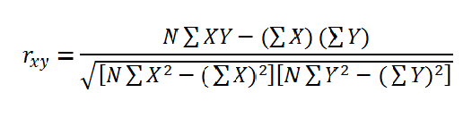
Adapun rumus uji validitas dengan teknik korelasi product moment yaitu :
Keterangan:
Rxy : Koefisien Korelasi Skor
N : Banyaknya subyek
ΣX : Banyak nilai X
ΣY : Banyak Nilai Y
XY : banyaknya hasil perkalian variabel X dan Y
Keterangan hasil dari analisis data ini dibantu menggunakan aplikasi SPSS 20 For Windows. Dalam rumus korelasi product moment dari pearson, suatu indikator dikatakan valid apabila :
- Hasil r-hitung > r-tabel = Valid
- Hasil r-hitung < r-tabel = Tidak Valid.

  - Uji validitas instrument soal
Instrumen soal memiliki jumlah 15 butir pertanyaan yang telah di uji coba terhadap 18 siswa pada kelas IV di SDN 3 Krebet. Pengolahan uji validitas soal dengan menggunakan SPSS 20. For Windows. Pada item soal tes dapat dikatakan valid jika nilai signifikansi < 0,05.
Tabel 3.5
Uji Validitas Instrumen Soal
No | Item | Nilai signifikansi | Keterangan
1 | Soal 1 | 0,010 | Valid
2 | Soal 2 | 0,017 | Valid
3 | Soal 3 | <0,001 | Valid
4 | Soal 4 | 0,010 | Valid
5 | Soal 5 | <0,001 | Valid
6 | Soal 6 | 0,010 | Valid
7 | Soal 7 | 0,002 | Valid
8 | Soal 8 | 0,002 | Valid
9 | Soal 9 | <0,001 | Valid
10 | Soal 10 | 0,002 | Valid
11 | Soal 11 | 0,010 | Valid
12 | Soal 12 | 0,002 | Valid
13 | Soal 13 | 0,012 | Valid
14 | Soal 14 | 0,002 | Valid
15 | Soal 15 | 0,002 | Valid

Bedasarkan hasil dari uji coba validitas instrumen kusioner diatas, keseluruhan item soal yang berjumlah 15 butir diinyatakan valid karena memenuhi ketentuan nilai signifikasi < 0,05.
  - Uji validitas kusioner angket minat belajar
Instrumen angket memiliki jumlah 20 butir pertanyaan yang telah di uji coba terhadap 18 siswa pada kelas IV di SDN 3 krebet. Pengolahan uji validitas soal dengan menggunakan SPSS 20. For Windows. Dengan r tabel, diperoleh taraf signifikan 5% untuk 18 responden adalah 0,468
Tabel 3.6
Uji Validitas Insrumen angket
R-HITUNG | R-TABEL | Keterangan
-0,276 | 0,468 | Tidak valid
0,540 | 0,468 | Valid
0,668 | 0,468 | Valid
0,792 | 0,468 | Valid
-0,069 | 0,468 | Tidak Valid
0,494 | 0,468 | Valid
0,073 | 0,468 | Tidak Valid
0,623 | 0,468 | Valid
0,057 | 0,468 | Tidak Valid
0,363 | 0,468 | Tidak Valid
0,656 | 0,468 | Valid
0,312 | 0,468 | Tidak Valid
0,592 | 0,468 | Valid
0,604 | 0,468 | Valid
0,211 | 0,468 | Tidak Valid
0,227 | 0,468 | Tidak Valid
0,403 | 0,468 | Tidak Valid
0,577 | 0,468 | Valid
0,295 | 0,468 | Tidak Valid
0,659 | 0,468 | Valid

Bedasarkan hasil dari uji validitas instrument kusioner diatas, pernyataan yang berjumlah 10 dinyatakan valid karena memenuhi ketentuan hitung lebih besar dari r table yakni 0,468 dan pernyataan yang berjumlah (nomor 1,5,7,9,10,12,15,16,17,19) dinyatakan tidak valid dan tidak digunakan dalam pengambilan data.
- Uji Reabilitas Instrumen
Reabilitas dalam sebuah instrumen digunakan untuk menunjukkan bahwa instrumen yang akan digunakan untuk mengukur variabel dapat dipercaya. Instrumen yang reliabel maksudnya instrumen tersebut cukup baik untuk, digunakan sehingga dapat mengungkap data yang bisa tidak dipercaya juga.
Dalam menghitung tingkat reabilitas suatu data dengan menggunakan rumus Alpha Cronbach, kusioner dinyatakan reliabel apabila Alpha Cronbach > 0,6. Untuk menguji reabilitas instrument dalam penelitian ini, peneliti menggunakan teknik Alpa Cronbach, Keterangan hasil analisis ini dibantu menggunakan aplikasi SPSS dengan rumus :
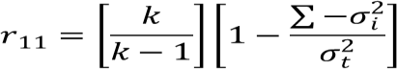
Keterangan :
r11 : Koefisien reabilitas instrument
k : Jumlah butir pertanyaan
: Jumlah varian butir
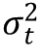 : Jumlah varian total
Kriterian instrumen dapat dikatan reliabel, yaitu apabila joefisien reliabilitas
(r11) ˃ 0,6. Berikut tahap menghitung uji reliabilitas dengan teknik Cronbach Alpa :
- Menghitung nilai varian untuk butir pertanyaan
- Menghitung nilai varian total
- et al
- Menghitung reabilitas instrument
Uji reabilitas di analisis menggunakan bantuan aplikasi SPSS 20 For Windows melalui analisis Cronbach Alpa. Dasar dari pengambilan keputusannya yaitu instrument dapat dikatakan reliebel jika Cronbach Alpa> 𝑟_{𝑡𝑎𝑏𝑒𝑙}. Dimana instrument dikatakan reabel apabila lebih dari 0,6 dan tidak reabel apabila kurang dari 0,6.
Berikut ini merupakan hasil dari uji reliabilitas instrument soal dan instrument kusioner dengan menggunakan aplikasi SPSS 20 For Windows.
Tabel 3.7
Uji reliabilitas instrument soal
Reliability Statistics
Cronbach's Alpha | N of Items
,753 | 21

Bedasarkan hasil diatas menunjukkan bahwa hasil uji reabilitas soal lebih dari 0,6 hal ini menunjukkan bahwa instrument ini realibel layak digunakan.
Tabel 3.8
Uji reliabilitas instrumen angket
Reliability Statistics
Cronbach's Alpha | N of Items
.700 | 20

Bedasarkan hasil diatas menunjukkan bahwa hasil uji reliabiltas angket minat belajar peserta didik lebih dari 0,6 hal ini menunjukkan bahwa instrument ini realibel layak digunakan.
- Teknik Analisis Data
Analisis data penelitian kuantitatif merupakan analisis yang menggunakan alat analisis yang bersifat Kuantitatif dengan menggunakan model-model statistic dan ekonometrik.Supaya data tersebut dapat memberikan jawaban dan kesimpulan yang valid, maka dilakukan analilis data dengan menggunakan langkah-langkah sebagai berikut:
- Uji Prasyarat
Dalam uji prasyarat menggunakan dua langkah uji data yaitu uji normalitas data dan uji homogenitas data.
  - Uji Normalitas Data
Uji normalitas bertujuan untuk melihat sampel berdistribusi normal atau tidak.Dalam uji ini menggunakan rumus Uji Shapiro-Wilk dengan menggunakan bantuan aplikasi SPSS 20. Pemilihan uji ini didasarkan pada jumlah sampel yang < 50. Adapun rumus yang dapat digunakan dalam uji ini yaitu sebagai berikut:
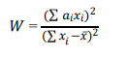
Keterangan:

: Nilai statistik Shapiro-Wilk
: Koefisien test Shapiro-Wilk
: Data sampel ke-1

𝑥̅ : Rata-rata data sampel
Kriteria dari uji ini yaitu:
- Jika nilai signifikansi (sig) < 0,05 maka data tidak berdistribusi normal.
- Jika nilai signifikansi (sig) > 0,05 maka data berdistribusi normal.
  - Uji Homogenitas Data
Setelah dilakukan uji normalitas,tahap selanjutnya yaitu melakukan uji homogenitas. Uji ini digunakan sebagai tujuan untuk mengetahui persamaan antara dua keadaan atau populasi. Dalam penelitian ini, uji homogenitas yaitu menggunakan Uji Levene dengan menggunakan bantuan aplikasi SPSS 20. Pemilihan uji ini didasarkan pada desain penelitian yang jumlah kelompok lebih dari dua. Adapun rumus yang dapat digunakan dalam uji ini yaitu sebagai berikut:

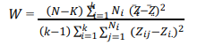
Kriteria dari uji ii yaitu sebagai berikut:
- Jika nilai signifikansi (sig) < 0,05 maka data dikatakan tidak homogen.
- Jika nilai signifikansi (sig) > 0,05 maka data
dikatakan homogen.
- Uji Hipotesis
  - Uji t (Independent Sample T-test)
Pada pengujian ini menggunakan rumus uji-T karena telah memenuhi syarat-syarat yang telah ditentukan. Uji independent simple t-test berguna untuk mengetahui perbedaan pencapaian hasil 2 data yang berpasangan. Syarat yang harus ditetapkan pada uji independent simple t-test ini data harus berdistribusi normal. Uji ini digunakan untuk menjawab rumusan masalah apakah studi komparasi minat belajar ipa siswa kelas IV di Min 4 Ponorogo antara yang menggunakan strategi outdoor dan indoor learning pada pembelajaran 2022/2023. Uji ini dikaitkan pada data minat belajar peserta didik serta nilai posttest dan angket kelas eksperimen dan kelas kontrol. Hasil dai uji independent simple t-test merupakan uji banding yang berfungsi membandingkan nilai posttest dan angket di kelas eksperimen dan kelas kontrol.
Uji independent simple t-test ini akan digunakan untuk menjawab hipotesis mengenai adakah perbedaan strategi outdoor dan indoor learning terhadap minat belajar di Min 4 Ponorogo Tahun ajaran 2022-2023. Uji-t ini dilakukan dengan menggunakan SPSS 20 For Windows.
      - Ho diterima jika signifikansinya < 0.05
      - Ha diterima jika signifikansinya > 005

BAB IV
PAPARAN DATA DAN HASIL PENELITIAN
- Gambaran Umum Lokasi Penelitian
- Profil Sekolah
Nama Sekolah : MIN 4 PONOROGO
Alamat Sekolah : Jalan Demang Donorejo No.249
Kecamatan Sukorejo, Kabupaten
Ponorogo, Jawa Timur, 63453
No. Telp / Fax Sekolah : 08113311123
E-mail Sekolah : minbangunrejo.ponorogo@gmail.com
Tahun Berdiri : 1967
NIPSN : 20510380
Nama Kepala Sekolah : Siti Muslimah, M.PdI
Akreditasi Sekolah : A
- Sejarah Berdirinya MIN 4 Ponorogo
MIN 4 Ponorogo, yang nama berdirinya sebelum menjadi MI Negeri dahulunya merupakan MI Filial Bogem Sampung yang didirikan pada tahun 1967, Atas praksara para tokoh masyarakat di lingkungan sekitar madrasah, diusulkan untuk berstatus Negeri pada tahun 1997 dengan nama MIN Bangunrejo Sukorejo Ponorogo. Pada tahun 2016 MIN Bangunrejo mengalami perubahan nama sebagaimana KMA RI nomor 63 tahun 2016 tentang Perubahan Nama Madrasah Aliyah Negeri, Madrasah Tsanawiyah Negeri, dan Madrasah Ibtidaiyah Negeri di Provinsi Jawa Timur, semua MIN Bangunrejo Sukorejo Ponorogo menjadi nama baru “MIN 4 PONOROGO”.
Pada perkembanganya MIN Bangunrejo mengalami perubahan yang pada periode ini telah dipimpin oleh 5 orang kepala madrasah sebagai berikut :
- Tahun 1967-1997 dipimpin oleh Bpk. Imam Sunakun, dari Demangan Bangunrejo
- Tahun 1997-2008 dipimpin oleh Bpk. Samwi, S.Pd. dari Banyu Arum Kauman
- Tahun 2008-2009 dipimpin oleh Bpk. H. Moh. Basri, MA dari Bogem Sampung
- Tahun 2009-2010 dipimpin oleh Bpk. Aminudin, S.Ag. dari Ngampel Balong
- Tahun 2010- 2022 dipimpin oleh Ibu Dra. Hj. Alminiati, M.Pd. dari Ronowijayan Siman
- Tahun 2020-2022 dipimpin oleh Siti Muslimah M.PdI dari Beton Siman
- Visi dan Misi Sekolah
- Visi
“Berkarakter, Cerdas, Kreatif, Kompetitif, serta Berbudaya Lingkungan”.
- Misi
- Melaksanakan pembelajaran dengan mengedepankan kemampuan peserta didik melalui pengenalan ilmu agama, pengetahuan teknologi yang berwawasan lingkungan
- Menciptakan lingkungan madrasah yang kondusif dalam proses pembelajaran
- Membiasakan berakhlakul karimah serta cinta lingkungan
- Menyiapkan generasi yang cerdas dan berbudaya lingkungan
- Membiasakan generasi kreatif dan peduli lingkungan
- Menciptakan budaya kompetitif yang berbudaya lingkungan
- Menciptakan generasi yang peduli dan berbudaya lingkungan
- Data Jumlah Siswa
Berikut adalah data jumlah siswa kelas IV di MIN 4 Ponorogo yang menggunakan startegi outdoor dan indoor learning
Tabel 3.9
Data Jumlah Siswa Kelas IV A (outdoor learning)
No | Nama | Keterangan
1 | Ahmad Choiril Fatikin | Laki-Laki
2 | Aisah Azizah Fitriyani | Perempuan
3 | Alfath Rizky Gusti Guna | Laki-Laki
4 | Annisa Dzakirotul Faizah | Perempuan
5 | Aruba Ghalib Belbarr | Laki-Laki
6 | Aska Deva Virnanda | Laki-Laki
7 | Azmi Fadhila Tusyarifah | Perempuan
8 | Daffa Heisa Alifatorres | Laki-Laki
9 | Faaiz Nur Wijayanto | Laki-Laki
10 | Farhan Muazham Atalanta | Laki-Laki
11 | Farhan Dzaky Abdul Azis | Laki-Laki
12 | Gavrilla Hibban Kamwimbile | Laki-Laki
No | Nama | Keterangan
13 | Kamila Wahda | Perempuan
14 | Mahelda Oktaviano Arta Berli | Laki-Laki
15 | Mufid Khoirul Umam | Laki-Laki
16 | Muhammad Fatkhurohman | Laki-Laki
17 | Rafifah Oktavia Hanastasya | Perempuan
18 | Restiana Umi Muawiah | Perempuan
19 | Wildhan Almudzakki | Laki-Laki
Bedasarkan dari penjelasan tabel diatas bahwa kelas IV A yang menggunakan startegi outdoor learning berjumlah 19 siswa diantaranya 11 siswa laki-laki dan 6 siswa perempuan.
Tabel 4.1
Data Jumlah Siswa Kelas IV B (indoor learning)
No | Nama | Keterangan
 | Achmad Rafid Aditiya | Laki-Laki
 | Ahmad Hamim Jazuli | Laki-Laki
 | Amaluna Qobila Nawal Izzi | Perempuan
 | Azizah Nur Khasanah | Perempuan
 | Ignaz Alya Wardana | Perempuan
No | Nama | Keterangan
 | Ikhsan Kurniawan | Laki-Laki
 | Iwangga Erthan Fi Romadhon | Laki-Laki
 | Mahasin Malza | Laki-Laki
 | Mahliga Aprilik | Laki-Laki
 | Malfino Ersan Putra Ramadhan | Laki-Laki
 | Muhamad Ridwan Romdani | Laki-Laki
 | Muhammad Zayyan Aufa | Laki-Laki
 | Nayra Ayu Puspita | Perempuan
 | Renda Bastian Subekti | Laki-Laki
 | Rendra Arjuna Dwi Saputra | Laki-Laki
 | Riko Faridi Nasuha | Laki-Laki
 | Shofi Layyana Khuluqiyah | Perempuan
 | Syifa Putri Fitriani | Perempuan
 | Vega Maliana Diva Astuti | Perempuan
 | Viona Tri Nofiana Putri | Perempuan
 | Yudha Aprilya Rizky Tri Kuriawan | Laki-Laki
Bedasarkan dari penjelasan tabel diatas bahwa kelas IV A yang menggunakan startegi outdoor learning berjumlah 21 siswa diantaranya 12 siswa laki-laki dan 8 siswa perempuan.
- Deskripsi Data
Bedasarkan dari penelitian yang telah dilakukan oleh peneliti MIN 4 Ponorogo, peneliti mengamati beberapa hal yang menjadi pokok bahasan dalam penelitian ini, yaitu mengenai pelaksanaan pembelajaran menggunakan strategi outdoor learning dan strategi indoor learning dan pengaruh minat belajar IPA siswa kelas IV di MIN 4 Ponorogo. Untuk lebih jelasnya bisa dilihat dalam uraian pembahasan berikut ini :
- Minat belajar IPA dengan strategi outdoor learning
Tabel 4.2
Data Angket Minat Belajar Kelas Eksperimen
No | Data Kusioner Angket Minat Belajar IPA Siswa Kelas IV A (outdoor learning)
 | Responden | P1 | P2 | P3 | P4 | P5 | P6 | P7 | P8 | P9 | P  10 | Total
1 | Ahmad C.F | 5 | 4 | 4 | 5 | 3 | 4 | 5 | 4 | 4 | 5 | 43
2 | Aisah Azizah F. | 4 | 5 | 5 | 2 | 2 | 5 | 5 | 4 | 4 | 4 | 40
3 | Alfath Rizky G. | 5 | 4 | 4 | 4 | 5 | 4 | 4 | 5 | 4 | 4 | 46
4 | Annisa D.Z | 5 | 3 | 5 | 5 | 4 | 5 | 1 | 5 | 5 | 5 | 48
5 | Aruba Ghalib B. | 4 | 5 | 4 | 5 | 3 | 4 | 2 | 4 | 3 | 5 | 39
6 | Aska Deva V. | 5 | 2 | 5 | 4 | 2 | 5 | 4 | 5 | 4 | 3 | 39
7 | Azmi Fadhila T. | 5 | 3 | 5 | 5 | 2 | 5 | 3 | 4 | 5 | 4 | 41
8 | Daffa Heisa A. | 5 | 2 | 5 | 4 | 2 | 4 | 2 | 5 | 4 | 5 | 42
9 | Faaiz Nur W. | 4 | 2 | 5 | 5 | 2 | 5 | 2 | 4 | 5 | 4 | 38
10 | Farhan M.T. | 5 | 1 | 5 | 4 | 3 | 5 | 5 | 4 | 5 | 4 | 41
11 | Farhan Dzaky A. | 5 | 2 | 4 | 2 | 2 | 5 | 1 | 4 | 5 | 5 | 35
12 | Gavrilla H.K | 5 | 4 | 5 | 5 | 3 | 5 | 2 | 5 | 5 | 5 | 44
13 | Kamila Wahda | 5 | 2 | 4 | 4 | 4 | 4 | 2 | 4 | 4 | 5 | 38
14 | Mahelda Oktaviano | 5 | 4 | 5 | 5 | 1 | 1 | 4 | 5 | 5 | 5 | 40
15 | Mufid Khoirul U. | 5 | 4 | 4 | 3 | 4 | 5 | 3 | 4 | 5 | 4 | 41
16 | Muhammad F. | 5 | 1 | 5 | 4 | 3 | 5 | 1 | 5 | 4 | 5 | 38
17 | Rafifah Oktavia H | 4 | 3 | 4 | 4 | 3 | 4 | 3 | 4 | 4 | 4 | 37
18 | Restiana Umi M. | 5 | 5 | 5 | 3 | 3 | 4 | 1 | 3 | 4 | 4 | 37
19 | Wildan Almudraki | 5 | 3 | 5 | 5 | 3 | 5 | 3 | 4 | 5 | 5 | 43
Dari data angket tersebut dipilih dua kelas yang menjadi kelas eksperimen dan kelas kontrol. Pada kelas eksperimen peserta didik diberi perlakuan dengan pembelajaran strategi indoor learning. Setelah pembelajaran berlangsung kemudian kusioner atau angket diberikan baik dikelas eksperimen maupun kelas kontrol guna untuk mengetahui minat belajar peserta didik hal ini digunakan untuk mengetahui bagaimana minat belajar siswa dengan menggunakan strategi outdoor learning pada mata pelajaran IPA kelas IV di Min 4 Ponorogo. Hal ini bisa dilihat dari bukti dokumentasi dibawah ini :
- Alam sebagai ruang belajar dan menjadikan siswa lebih efektif
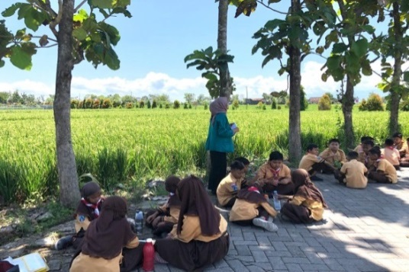
Gambar 4.1 Skema alam sebagai sumber belajar
- Perubahan suasana kelas yang berbeda
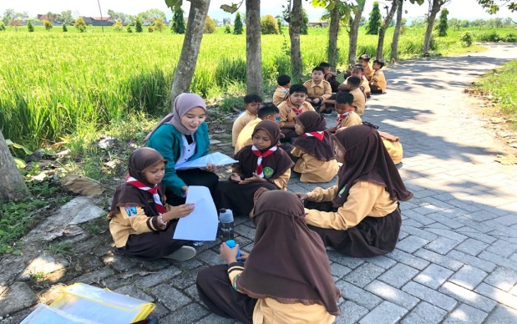
Gambar 4.2 Skema perubahan kelas yang berbeda
- Pola pengelompokan kelompok yang berbeda
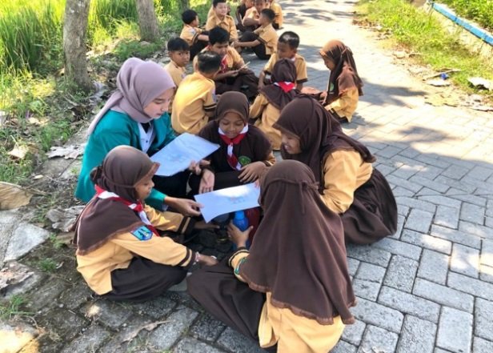
Gambar 4.3 Skema Pola Pengelompokan Yang Berbeda
Dari pernyataan deskripsi diatas bahwasanya sudah terlihat pada saat awal pembelajaran ketika guru mengajak siswa untuk melakukan kegiatan pembelajaran diluar kelas, siswa terlihat antusias karena mereka dapat berhadapan langsung dengan alam dan lingkungan. Setelah siswa berada dilokasi pembelajaran, siswa diberikan penjelasan terkait dengan objek yang akan diamati, selain itu guru juga membimbing siswa untuk menguasai materi , kemudian guru membuat paduan belajar dan lembar kerja siswa, agar siswa antusias dalam mengerjakan tugas dan belajar, dalam hal ini guru membagi siswa untuk mengerjakan tugas secara berkelompok, melalui kegiatan ini siswa terlihat antusias dan aktif berkomunikasi satu sama lain. Setelah itu, agar pembelajaran tidak membosankan dan agar siswa lebih mudah memahami materi yang telah dipelajari. Sehingga pada penelitian ini, ditemukan bahwa faktor strategi pembelajaran yang diterapkan guru sangat berpengaruh terhadap minat belajar siswa. Strategi pembelajaran yang interaktif akan mendorong siswa untuk memiliki minat yang tinggi dalam belajar sehingga minat belajar mereka dapat juga akan lebih maksimal. Oleh karena itu, penting bagi sekolah dan guru untuk menciptakan lingkungan belajar yang kondusif dan interaktif, serta disesuaikan dengan kebutuhan peserta didik.
- Minat belajar IPA dengan strategi indoor learning
Tabel 4.3
Data Angket Minat Belajar Kelas Kontrol
No | Data Kusioner Angket Minat Belajar IPA Siswa Kelas IV B (Indoor learning)
 | Responden | P1 | P2 | P3 | P4 | P5 | P6 | P7 | P8 | P9 | P  10 | Total
1 | Achmad Rafid A. | 5 | 2 | 4 | 2 | 2 | 5 | 5 | 5 | 5 | 2 | 37
2 | Ahmad Hamim J. | 1 | 1 | 1 | 5 | 3 | 1 | 2 | 2 | 4 | 5 | 25
3 | Amaluna Qobila N. | 5 | 3 | 4 | 4 | 2 | 5 | 2 | 5 | 5 | 5 | 40
4 | Azizah Nur K. | 4 | 2 | 3 | 2 | 2 | 4 | 2 | 4 | 3 | 5 | 31
5 | Ignaz Alya W. | 5 | 2 | 5 | 5 | 2 | 5 | 2 | 5 | 5 | 5 | 34
6 | Ikhsan Kurniawan | 5 | 1 | 4 | 3 | 2 | 3 | 2 | 5 | 5 | 5 | 35
7 | Iwangga Erthan F. | 5 | 2 | 5 | 3 | 3 | 4 | 3 | 4 | 3 | 5 | 37
8 | Mahasin Malza | 5 | 2 | 4 | 2 | 2 | 5 | 2 | 5 | 2 | 5 | 34
9 | Mahliga Aprilik | 5 | 3 | 4 | 1 | 2 | 4 | 2 | 5 | 3 | 5 | 34
10 | Malfino Ersan P.R | 4 | 3 | 4 | 3 | 4 | 4 | 3 | 4 | 3 | 4 | 36
11 | Muhamad R.R | 4 | 1 | 1 | 3 | 5 | 5 | 4 | 4 | 5 | 4 | 36
12 | Muhammad Z.A | 5 | 1 | 5 | 2 | 3 | 5 | 1 | 5 | 5 | 5 | 37
13 | Nayra Ayu Puspita | 5 | 2 | 5 | 5 | 2 | 5 | 2 | 5 | 5 | 5 | 41
14 | Renda Bastian S. | 3 | 2 | 4 | 1 | 2 | 5 | 5 | 4 | 1 | 4 | 31
15 | Rendra Arjuna D.S | 4 | 3 | 4 | 1 | 4 | 4 | 2 | 4 | 3 | 4 | 33
16 | Riko Faridi Nasuha | 5 | 2 | 5 | 3 | 3 | 3 | 3 | 5 | 5 | 5 | 39
17 | Shofi Layyana K. | 4 | 3 | 4 | 4 | 3 | 5 | 2 | 4 | 4 | 5 | 38
18 | Syifa Putri Fitriani | 4 | 2 | 4 | 4 | 2 | 5 | 2 | 4 | 4 | 4 | 35
19 | Vega Maliana D. | 5 | 3 | 5 | 5 | 2 | 3 | 3 | 5 | 5 | 5 | 41
20 | Viona Tri N.P | 5 | 3 | 5 | 5 | 2 | 5 | 3 | 5 | 4 | 5 | 42
21 | Yudha Aprilya R.TK | 4 | 2 | 4 | 2 | 5 | 3 | 3 | 3 | 4 | 5 | 35
Dari data angket tersebut dipilih dua kelas yang menjadi kelas eksperimen dan kelas kontrol. Pada kelas eksperimen peserta didik diberi perlakuan dengan pembelajaran strategi indoor learning. Setelah pembelajaran berlangsung kemudian kusioner atau angket diberikan baik dikelas eksperimen maupun kelas kontrol guna untuk mengetahui minat belajar peserta didik hal ini digunakan untuk mengetahui bagaimana minat belajar siswa dengan menggunakan strategi indoor learning pada mata pelajaran IPA kelas IV di Min 4 Ponorogo. Hal ini bisa dilihat dari bukti dokumentasi dibawah ini :
- Pengelolaan kelas yang efektif
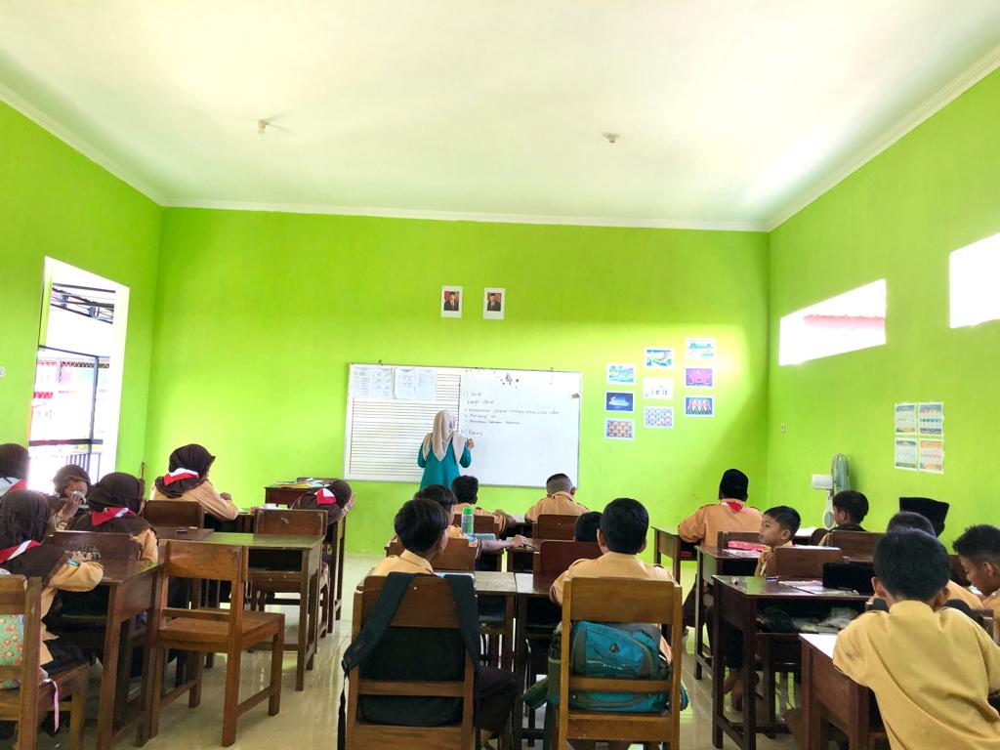
Gambar 4.4 Skema pengelolaan kelas indoor learning

- Fasilitas kelas yang memadai
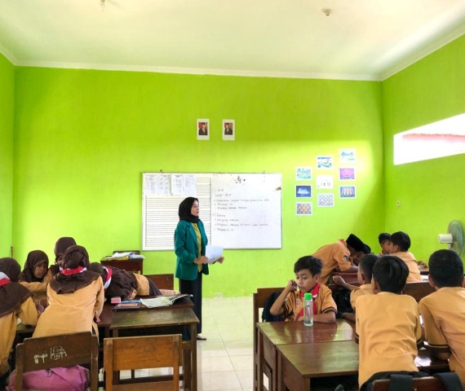
Gambar 4.5 Skema fasilitas kelas yang memadai
- Bentuk pengelompokan strategi pembelajaran indoor learning
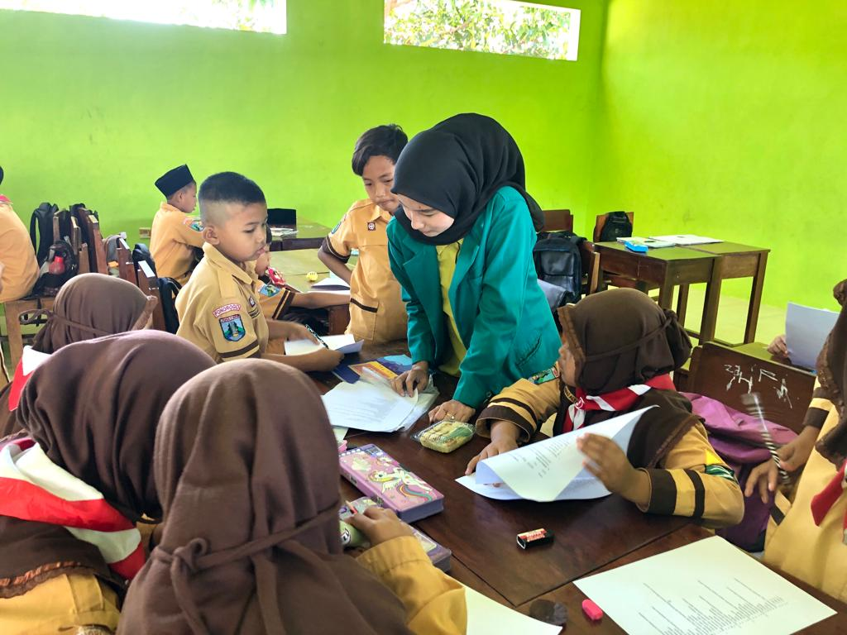
Gambar 4.5 Skema pengelompokan kelas indoor learning
Dari pernyataan deskripsi diatas disimpulkan bahwasanya pada proses pembelajaran di kelas kontrol yang menggunakan strategi indoor learning menunjukkan bahwa siswa cenderung tidak antusias atau kurang bersemangat karena sifat guru yang monoton yang hanya menerangkan ketika kegiatan pembelajaran berlangsung. Sehingga siswa hanya mendengarkan penjelasan dari guru mengenai materi bagian-bagian dari tumbuhan. Dari kegiatan pembelajaran tersebut siswa terlihat jenuh dan bosan, selain itu tanpa adanya objek pembelajaran yang bersifat konkret siswa juga terlihat kesulitan dalam memahami materi dan mengerjakan tugas yang diberikan oleh guru. Hal tersebut yang dapat membuat minat belajar siswa yang kurang efektif dan masih rendah.
- Perbedaan minat belajar IPA menggunakan strategi outdoor learning dan indoor learning
Dasar pengambilan keputusanya yaitun jika nilai signifikasi atau Sig.(2-tailed) > 0,05 maka dapat dikatakan Ho diterima dan Ha ditolak. Dan jika nilai signifikasi atau Sig.(2-tailed) < 0,05 maka dapat dikatakan Ha ditolak dan Ho diterima. Berikut adalah tabel perbedaan minat belajar IPA yang menggunakan strategi outdoor learning dan indoor learning
Tabel 4.4 Perbedaan minat belajar IPA
 |  | Levene's Test for Equality of Variances |  |  |  |  |  | t-test for Equality of Means
 |  | F | Sig. | T | Df | Sig. (2-tailed) | Mean Difference |  | Std. Error Difference | 95% Confidence Interval of the Difference
 |  |  |  |  |  |  |  |  |  | Lower | Upper
Minat Belajar IPA | Equal variances assumed | .246 | .623 | 4.130 | 38 | .000 | 4.764 |  | 1.154 | 2.429 | 7.100
 | Equal variances not assumed |  |  | 4.169 | 37.731 | .000 | 4.764 |  | 1.143 | 2.450 | 7.078
Bedasarkan tabel diatas diperoleh nillai signifikasi Sig.(2-tailed) sebesar 0.000 < 0,05, maka dapat disimpulkan bahwa terdapat perbedaan minat belajar siswa yang menggunakan strategi outdoor dan indoor learning. Maka dibuat hipotesis yakni Ho ditolak dan Ha diterima, yang artinya strategi outdoor learning berpengaruh signifikasi terhadap minat belajar siswa kelas IV pada mata pelajaran IPA di MIN 4 Ponorogo.
- Statistik Inferensial
- Uji Asumsi
- Uji Normalitas
Uji Normalitas ditujukan untuk mengetahui apakah populasi penelitian berdistribusi normal atau tidak analisisnya menggunakan analisis statistik parametrik yaitu uji Shapiro-Wilk . Adapun dasar pengambilan keputusan pada uji ini yaitu jika nilai signifikansi (sig) < 0,05 maka data tidak berdistribusi normal dan jika nilai signifikansi (sig) > 0,05 maka data berdistribusi normal.
Tabel 4.5 Uji Normalitas Variabel Strategi
Outdoor Learning (X1) dan Indoor Learning Terhadap Minat Belajar IPA (Y)
Tests of Normality
 | Kelas | Kolmogorov-Smirnovª |  |  | Shapiro-Wilk
 |  | Statistic | Df | Sig. | Statistic | Df | Sig.
Minat Belajar IPA | Kelas Ekperimen | .121 | 20 | .200* | .958 | 20 | .504
 | Kelas Kontrol | .137 | 20 | .200* | .949 | 20 | .357
*. This is a lower bound of the true significance.
a. Lilliefors Significance Correction
Bedasarkan hasil uji normalitas pada data diatas diperoleh nilai signifikansi minat belajar kelas eksperimen sebesar 0,504 (> 0,05), dan nilai signifikansi pada minat belajar kelas kontrol sebesar 0,357 (> 0,05). Dari kedua data tersebut menunjukkan nilai signifikansi > 0,05, maka dapat dikatakan data yang digunakan pada penelitian terdistribusi secara normal.
- Uji Homogenitas
Uji homogenitas ditujukan untuk mengetahui apakah populasi mempunyai varian yang sama. Dalam penelitian ini menggunakan Uji Levene. Adapun dasar pengambilan keputusan pada uji ini yaitu jika nilai signifikansi (sig) < 0,05 maka data tidak homogen dan jika nilai signifikansi (sig) > 0,05 maka data homogen.
Tabel 4.6 Uji Homogenitas Variabel Strategi
Outdoor Learning (X1) dan Indoor Learning Terhadap Minat Belajar IPA (Y)
Test of Homogeneity of Variances
Minat Belajar IPA
Levene Statistic | df1 | df2 | Sig.
.246 | 1 | 38 | .623
Berdasarkan hasil pengujian homogenitas diatas pada variabel minat belajar dapat dilihat bahwa nilai signifikansinya sebesar 0,623 > 0,05 maka dapat disimpulkan bahwa data tersebut homogen.
- Uji Hipotesis
Data yang telah di uji normalitas dan homogenitas selanjutnya dianalisis dengan uji hipotesis. Uji hipotesis ditujukan untuk mengetahui apakah hipotesis dalam penelitian ini diterima atau ditolak. Dalam penelitian ini uji hipotesis yang digunakan yaitu menggunakan uji independent sample t-test.
- Perbedaan Minat Belajar IPA Siswa antara menggunakan Strategi Outdoor Learning (Kelas Eksperimen) dan Strategi Indoor Learning (Kelas Kontrol)
Setelah proses pengumpulan data untuk mengetahui ada tidaknya pengaruh minat belajar IPA siswa antara yang menggunakan strategi outdoor learning (kelas eksperimen) dan yang menggunakan strategi indoor learning (kelas kontrol) langkah selanjutnya adalah melakukan Uji T independent sampel test adalah sebagai berikut :
Ho : Tidak ada perbedaan minat belajar IPA siswa antara yang menggunakan strategi outdoor learning (kelas eksperimen) dan strategi indoor learning (kelas kontrol).
Ha : Ada perbedaan minat belajar IPA siswa yang yang menggunakan strategi outdoor learning (kelas eksperimen) dan strategi indoor learning (kelas kontrol)
Tabel 4.7
Hasil Output SPSS Group Statistics Independent Sample t Test Pengaruh Strategi Outdoor dan Indoor Learning Terhadap Minat Belajar IPA Siswa
Group Statistics
 | Kelas | N | Mean | Std. Deviation | Std. Error Mean
Minat Belajar IPA | Kelas Eksperimen | 19 | 40.53 | 3.272 | .751
 | Kelas Kontrol | 21 | 35.76 | 3.948 | .862

Tabel 4.8
Hasil Output SPSS Group Statistics Independent Sample t Test Pengaruh Strategi Outdoor dan Indoor Learning Terhadap Minat Belajar Ipa Siswa
Independent Samples Test

 |  | Levene's Test for Equality of Variances |  |  |  |  |  | t-test for Equality of Means
 |  | F | Sig. | T | Df | Sig. (2-tailed) | Mean Difference |  | Std. Error Difference | 95% Confidence Interval of the Difference
 |  |  |  |  |  |  |  |  |  | Lower | Upper
Minat Belajar IPA | Equal variances assumed | .246 | .623 | 4.130 | 38 | .000 | 4.764 |  | 1.154 | 2.429 | 7.100
 | Equal variances not assumed |  |  | 4.169 | 37.731 | .000 | 4.764 |  | 1.143 | 2.450 | 7.078
Bedasarkan tabel diatas diperoleh nilai signifikansi Sig. (2-tailed) sebesar 0.000 < 0,05, maka dapat disimpulkan bahwa terdapat perbedaan yang signifikan minat belajar IPA siswa antara menggunakan strategi outdoor learning (kelas eksperimen) dan indoor learning (kelas kontrol) Sehingga dapat disimpulkan bahwa strategi outdoor learning berpengaruh terhadap minat belajar IPA siswa.
- Faktor Pendukung dan Penghambat Yang Membuat Strategi Outdoor Learning Lebih Baik Daripada Indoor Learning Pada Mata Pelajaran IPA Kelas IV di MIN 4 Ponorogo
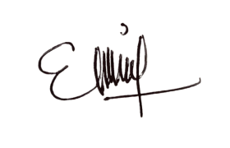
Adapun faktor dan penghambat yang membuat strategi outdoor learning itu lebih baik daripada indoor learning yaitu:
- Faktor pendukung dan penghambat belajar indoor
- Faktor pendukung
- Pengelolaan kelas yang efektif
- Penataan tempat duduk sesuai dengan materi pelajaran
- Sifat guru yang humoris
- Penampilan guru yang rapi
- Faktor penghambat
- Sistem Pembelajaran yang terlalu tegang
- Sifat guru yang monoton
- Suasana kelas yang kurang nyaman
- Faktor pendukung dan penghambat belajar outdoor
- Faktor pendukung
- Alam sebagai ruang belajar
- Alam sebagai media dan bahan mengajar
- Alam sebagai objek pembelajaran
- Siswa terlihat antusias dan aktif dalam mengikuti kegiatan pembelajaran tersebut
- Faktor penghambat
- Guru susah mengatur siswa yang banyak
- Guru lebih intensif dalam membimbing

- Pembahasan
Selepas dari penelitian yang telah dilakukan pengambilan, pengolahan, serta analisis data yang dilakukan melalui aplikasi SPSS 20 for windows, maka telah diperoleh hasil serta paparan data yang sesuai dengan pengujian yang telah dilakukan. Berdasarkan pada hasil pengolahan data atau hasil uji hipotesis yang telah dipaparkan pada bab empat, maka pada bab lima akan dipaparkan terkait dengan pembahasan. Berikut yaitu hasil pembahasan dari pengolahan data studi komparasi minat belajar IPA siswa kelas IV di MIN 4 Ponorogo antara yang menggunakan strategi outdoor dan indoor learning.
Penelitian ini dilaksanakan di MIN 4 Ponorogo yang berlokasikan di Jalan Demang Donorejo No.249 Kecamatan Sukorejo, Kabupaten Ponorogo. Penelitian eksperimen ini menggunakan strategi outdoor learning pada proses belajar mengajar di MIN 4 Ponorogo. Dalam penelitian ini, peneliti menggunakan 2 kelas yaitu kelas eksperimen dan kelas kontrol, kelas eksperimen diberikan perlakuan dengan strategi outdoor learning sedangkan kelas kontrol diberikan perlakuan dengan strategi indoor learming.
Rendahnya minat belajar peserta didik dalam belajar selain dapat menghambat kegiatan pembelajaran, namun juga dapat berpengaruh terhadap pencapaian minat belajar siswa. Minat belajar yakni potensi yang dicapai peserta didik setelah mereka memperoleh pengalaman dan memahami pengalaman belajar. Rendahnya pencapaian minat belajar siswa kelas IV di MIN 4 Ponorogo, dibuktikan dengan nilai kognitif siswa Hal tersebut menunjukkan nilai rata-rata dibawah Kriteria Ketuntasan Minimal (KKM) 70.
Beberapa faktor yang menjadi penyebab rendahnya pencapain minat belajar siswa di kelas IV MIN 4 Ponorogo antara lain yaitu, Tema materi yang mempengaruhi, dari faktor anaknya sendiri, kegiatan pembelajaranya hanya dilakukan secara dinamis di dalam kelas, metode atau model yang diterapkan guru kurang interaktif, dan materi belajar yang diguanakan hanya terbatas buku LKS dan buku paket tanpa diimbangi dengan pemberian materi dalam bentuk nyata . Akibatnya, kegiatan pembelajaran menjadi kurang efektif, monoton dan tidak interaktif. Dari hal tersebut dapat memicu menurunya gairah dalam mengikuti kegiatan pembelajaran. Untuk mencapai minat belajar IPA yang maksimal, maka perlu dilakukan inovasi pembelajaran IPA yang tepat dan menarik. Pengajar sebagai penyedia(fasilitator) dituntut untuk dapat menyediakan lingkungan belajar yang nyaman, menyenangkan dan tentunya harus disesuaikan dengan materi pembelajaran.
Penelitian ini menggunakan metode quasi eksperimen design dan jenis yang digunakan ialah posstest-only control design yang artinya menggunakan kelas eksperimen dan kontrol sama-sama akan diberikan posttest dan angket. Pemberian angket dilaksanakan sebelum adanya perlakuan, sedangkan pemberian posttest dilaksanakan sesudah adanya perlakuan. Pada penelitian ini jumlah angket yang disebar sebanyak 10 butir pertanyaan dengan alternative 5 jawaban. Skor pernyataan positif 5 dan skor pernyataan negatif 1 (Sangat setuju), skor pernyataan positif 4 dan pernyataan negatif 2 (Setuju), skor pernyataan positif 3 dan skor pernyataan negatif 3 (Kurang setuju), skor pernyataan positif 2 dan skor pernyataan negatif 4 (Tidak setuju ), skor pernytaan positif 1 dan pernytaan negatif 5 (Sangat tidak setuju).
Pada saat uji normalitas data menggunakan Kolmogorov-smirnov seluruh data yang diperoleh berdistribusi normal dengan nilai signifkasi pada minat belajar kelas kontrol sebesar 0,357 (>0,05). Dari kedua data tersebut menunjukkan nilai signifikasi > 0,05, maka dapat dikatakan data yang digunakan penelitian ini berdistribusi normal.
Data tabel output uji homogenitas dapat dilihat bahwa hasil pengujian homogenitas pada variabel minat belajar bahwa nilai signifikasinya sebesar 0,623> 0,05 maka dapat disimpulkan bahwa data tersebut homogen. Sehingga dapat disimpulkan bahwa data angket dinyatakan homogen. Dan pada kelas eksperimen-kontrol terdapat nilai signifikasi 0,623 > alpha 0,05 yang berarti Ha diterima dan Ho ditolak, sehingga dapat disimpulkan bahwa data angket dinytakan homogen.
Bedasarkan hasil perhitungan dati tabel Independent t Test bahwa diperoleh nilai signifikasi Sig. (2-tailend) sebesar 0.000 < 0,05 maka dapat disimpulkan bahwa terdapat perbedaan yang signifikan minat belajar IPA siswa antara menggunakan strategi oudoor learning (kelas eksperimen) dan indoor learning ( kelas kontrol) sehingga dapat disimpulkan bahwa strategi outdoor learning berpengaruh terhadap minat belajar IPA siswa.
Pelaksaan penelitian ini di MIN 4 Ponorogo strategi outdoor learning pada kelas IV A eksperimen membuat semakin bersemangat dan antusias pada kegiatan belajar mengajar, kegiatan ini tentunya membuat siswa berperan aktif dengan kelompok yang beranggotakan 4-5 orang. Dari hasil penelitian tersebut bahwa strategi outdoor learning berpengaruh terhadap minat belajar siswa hal tersebut dibuktikan dengan minat belajar siswa cenderung lebih tinggi terlihat pada indikator minat belajar siswa yaitu : Rasa suka terhadap hal yang dipelajari (Misalnya peserta didik menggamati langsung tentang tumbuhan sumber kehidupan di bumi), Keinginan siswa untuk belajar (Mengembangkan minat belajar siswa terhadap lingkungan sekitar), Perhatian yang lebih besar pada hal yang dipelajari (Antusias dalam mengikuti kegiatan pembelajaran berlangsung), Partisipasi aktif dalam pembelajaran (Aktif dalam diskusi atau tanya jawab).
Selain itu terdapat beragam jenis kajian terdahulu yang relevan mengenai pengaruh strategi outdoor learning terhadap minat belajar sehingga dapat menjadikan acuan contoh, serta menambah wawasan mengenai strategi outdoor learning terhadap minat belajar siswa. Dengan adanya penerapan startegi outdoor learning ini siswa akan lebih bersemangat dalam belajar, suasana belajar yang aktif dan terbuka. Sedangkan strategi indoor learning siswa kurang bersemangat dan kurang aktif dalam mengikuti proses pembelajaran karena pembelajaran dilakukan di dalam kelas. Strategi outdoor learning merupakan salah satu tata cara pembelajaran yang menekankan pada pengalaman seseorang yang diperoleh dari kegiatan langsung ke lapangan. Sehingga pada penelitian ini dapat dilaksanakan karena adanya dukungan dari strategi pembelajaran yang didukung untu meningkatkan minat belajar siswa.
Menurut kajian terdahulu yang relevan dilakukan oleh Mutmainnatul Qulub, 2020. Dengan judul “ Pengaruh Metode Outdoor Study Terhadap Minat Belajar Siswa Pada Mata Pelajaran IPS Kelas IV SDN NO.09 Allu Tarowang Kecamatan Tarowang Kabupaten Jeneponto ’’. Pengujian hipotesis yang dilakukan oleh Mutmainnatul Qulub menggunakan uji “t” dan taraf signifikan 0,05, dengan hasil 𝑡ℎ𝑖𝑡𝑢𝑛𝑔 12,848 dan 𝑡𝑡𝑎𝑏𝑒𝑙 1,729 yang dapat disimpulkan bahwa 𝑡ℎ𝑖𝑡𝑢𝑛𝑔 lebih besar dari 𝑡𝑡𝑎𝑏𝑒𝑙 dimana artinya 𝐻𝑎 diterima. Hasil dari penelitian tersebut bahwa terdapat pengaruh metode outdoor study terhadap minat belajar siswa pada mata pelajaran IPS kelas IV SDN No.09 Allu Tarowang Kec Tarowang, Kab Jeneponto. Adapun kesamaan dari penelitian Mutmainnatul Qulub dan peneliti yaitu sama-sama membahas mengenai penerapan metode outdoor study terhadap minat belajar dan sama-sama menggunakan sampel kelas IV.
Adanya strategi outdoor learning ini membuat siswa jadi lebih berminat dalam melaksanakan pembelajaran, baik itu berkaitan dengan lingkungan alam, sosial, budaya, dan perekonomian. Hal ini membantu siswa untuk terus beradaptasi untuk terus berkarya tanpa batas, kebebasan yang diberikan dengan adanya dampingan guru pada siswa, dapat mendorong minat belajar tanpa disadari oleh siswa itu sendiri. Dalam hal ini tentunya minat dalam belajar sangatlah penting untuk ditanamkan pada diri siswa untuk meningkatkan kualitas pengetahuan, pemahaman, ketertarikan, dan memberikan pengaruh yang positif seperti, siswa akan rajin belajar, terus berusaha memahami semua ilmu yang berkaitan, mengikuti pelajaran dengan antusias, dan tidak terbebani. Minat belajar itu sendiri merupakan sikap positif yang kadang terjadi pada diri siswa Minat biasa dikatakan sebagai suatu tanda psikis manusia yang dapat mendorong dalam mencapai tujuan yang optimal.

BAB V
KESIMPULAN

- Kesimpulan
Bedasarkan pembahasan yang telah dijelaskan diatas, hasil dari peneliti studi komparasi minat belajar IPA di MIN 4 Ponorogo antara yang menggunakan strategi outdoor dan indoor learning dapat disimpulkan bahwa:
- Minat belajar siswa yang menggunakan strategi outdoor learning lebih baik daripada yang menggunakan strategi indoor learning hal ini dibuktikan bahwasanya terdapat faktor pendukung dan penghambat dari pembelajaran outdoor learning adapun dari faktor pendukung melainkan dari faktor pendukung yang meliputi alam sebagai ruang belajar, alam sebagai media dan bahan mengajar, alam sebagai objek pembelajaran dan siswa terlihat antusias dan aktif dalam mengikuti kegiatan pembelajaran tersebut. Adapun Faktor penghambat dari pembelajaran ini yaitu guru susah mengatur siswa yang banyak, Guru lebih intensif dalam membimbing.
- Minat belajar siswa dengan strategi indoor learning juga memiliki faktor pendukung dan penghambat melainkan faktor pendukung yang meliputi pengelolaan kelas yang efektif, penataan tempat duduk sesuai dengan materi pelajaran, sifat guru yang humoris, penampilan guru yang rapi. Adapun faktor penghambat pada pembelajaran ini yaitu sistem pembelajaran yang terlalu tegang, sifat guru yang monoton, suasana kelas yang kurang nyaman
- Terdapat perbedaan signifikan antara strategi outdoor learning (kelas eksperimen) dan indoor learning (kelas kontrol) terhadap minat belajar siswa kelas IV pada mata pelajaran IPA di MIN 4 Ponorogo. Hal tersebut dibuktikan dengan hasil perhitungan Uji Independent Sample T-Test yang menunjukkan signifikasi Sig. (2-tailed) sebesar 0.000 < 0,05. Karena signifikasi 0,000 (< 0,05), dapat disimpulkan bahwa hipotesis nol ditolak dan hoipotesis alternatif diterima yang artinya terdapat perbedaan yang signifikan dari penerapan strategi outdoor learning terhadap minat belajar IPA.
- Saran
Sehubungan dengan hasil penelitian yang menunjukkan terdapat perbedaan antara strategi outdoor dan indoor learning terhadap minat belajar siswa kelas IV pada mata pelajaran IPA di MIN 4 Ponorogo, maka peneliti memiliki saran sebagai berikut :
- Bagi pihak lembaga pendidikan dalam hal ini pihak lembaga khususnya sekolah hendaknya dapat meningkatkan sarana dan prasarana yang tepat guna mendukung kegiatan pembelajaran agar berjalan secara optimal. Fasilitas pembelajaran yang memadai dapat meningkatkan kenyamanan peserta didik dalam mengikuti proses pembelajaran dan tentunya dalam memahami materi yang disampaikan guru.
- Bagi guru hendaknya dapat memilih dan menggunakan model pembelajaran interaktif yang sesuai dengan kondisi serta karakteristik peserta didik. Guru juga perlu meningkatkan kompetensi dan kreativitasnya dalam menciptakan kegiatan pembelajaran yang interaktif guna siswa dapat meningkatkan motivasi belajarnya yang dapat berpengaruh terhadap pencapaian hasil belajarnya.
- Bagi mahasiswa, praktisi, dan peneliti, diharapkan dapat menambah pengetahuan dan wawasan serta dapat dijadikan referensi bagi yang akan melakukan penelitian terkait dengan model pembelajaran outdoor learning.

DAFTAR PUSTAKA
Abdullah, Darda, and Melly Rosmala. “Pengaruh Metode Outdoor Study Terhadap Motivasi Siswa Kelas IV Sd Negeri Cibalongsari IV.” Didaktik : Jurnal Ilmiah PGSD STKIP Subang 6, no. 1 (July 7, 2020): 166–86. https://doi.org/10.36989/didaktik.v6i1.124.
Afidah, Mar’atul. “Pengaruh Model Pembelajaran Sains Teknologi Masyarakat (STM) Dipadukan Inside Outside Circle (IOC) Terhadap Minat Dan Hasil Belajar Siswa Pada Materi Fotosintesis Di Kelas VIII Smpn 19 Pekanbaru T.A 2017/2018.” Jurnal Pendidikan Biologi Vol 5, No 1 (2018 2017): 102.
Agustina, Ririn. “Penerapan Metode Outdoor Learning Untuk Meningkatkan Hasil Belajar Di Kelas IV Di Sd Negeri 1 Way Halim Bandar Lampung,” n.d.
Ahmad Hanif Fahruddin. “Implementasi Model Pembelajaran Indoor-Outdoor Pada Mata Pelajaran Fiqih Di Mi Ma’arif At-Taqwa Kalanganyar.” Fakultas Agama Islam Lamongan 12,Nomor 1, Juni 2018 (2018): 192.
Anggraeni, Destiara Dwi. “Pengaruh Strategi Pembelajaran (Outdoor/Indoor) Dan Locus Of Control Terhadap Sikap Peduli Lingkungan.” Pendas : Jurnal Ilmiah Pendidikan Dasar 3, no. 1 (July 15, 2018): 48–55. https://doi.org/10.23969/jp.v3i1.1026.
Anwar, M. Filsafat Pendidikan. Kencana, 2015.
Astari, Saski Harum. “Pengaruh Metode Outdoor Learning Terhadap Hasil Belajar Ipa Kelas IV Sdn 3 Margadadi Jati Agung Lampung Selatan,” n.d.
Cahya Pm, Hawing. “Pengaruh Perhatian Orang Tua Dan Minat Belajar Terhadap Hasil Belajar Siswa Pada Mata Pelajaran Pendidikan Agama Islam Kelas X Di Sma N 1 Tegalombo Tahun Pelajaran 2018/2019.” Institut Agama Islam Negeri Ponorogo, 2019.
Faraziah, Riza. “Pengaruh Penggunaan Metode Pembelajaran Outdoor Learning Terhadap Motivasi Belajar Siswa Kelas Iii Dalam Pembelajaran Ilmu Pengetahuan Sosial (Ips) Di Madrasah Ibtidaiyah Nurul Huda Pondok Karya Tangerang Selatan,” n.d.
Kurniawan, Dedi. “Pengaruh Metode Pembelajaran Outdoor Learning Terhadap Hasil Belajar Siswa Di Mts Negeri 4 Bulukumba.” Jurnal Kependidikan Media 11, no. 1 (February 12, 2022): 24–32.
———. “Pengaruh Penerapan Metode Pembelajaran Outdoor Learning Terhadap Hasil Belajar Siswa Pada Mata Pelajaran Ipa Di Mts Negeri 4 Bulukumba,” N.D.
Manungki, Ista. “Metode Outdoor Learning Dan Minat Belajar Oleh: Isra Manungki1, M. Ramoendmanahung Pgmi Fitk Iain Sultan Amai Gorontalo, PGMI FI.” Directory Of Elementary Education Journal 1 (2020): 78–103.
Martono, Nanang. “Metode Penelitian Kuantitatif Analisis Isi Dan Analisis Data Sekunder.” Jakarta: Jl. Janur Kuning I, Blok WF I No. I, Kelapa Gading Permai, Jakarta 14240, n.d.
M.Pd, Asmidar Parapat. Strategi Pembelajaran Anak Usia Dini: Panduan Bagi Orang Tua, Guru, Mahasiswa, dan Praktisi PAUD. Edu Publisher, 2020.
Muhammmad Tanzil Aziz Rahmallah,et al. Dasar-Dasar Statistik Sosial. Kota Kendari: CV. Literasi Indonesia, 2022.
“Penerapan Metode Outdoor Study Untuk Meningkatkan Minat Belajar Dan Pemahaman Konsep Ips Di Kelas Vii D Smp Negeri 3 Pajangan.” Accessed November 8, 2022. https://123dok.com/document/y4gxw7vy-penerapan-metode-outdoor-meningkatkan-belajar-pemahaman-konsep-pajangan.html.
“Pengaruh Pembelajaran Outdoor Learning Dengan Strategi Daring Terhadap Prestasi Belajar Mahasiswa Pendidikan Sejarah USK Aceh | Nurasiah | Briliant: Jurnal Riset Dan Konseptual.” Accessed October 25, 2022. https://jurnal.unublitar.ac.id/index.php/briliant/article/view/669/pdf.
“Pengaruh Strategi Pembelajaran (Outdoor/Indoor) Dan Locus Of Control Terhadap Sikap Peduli Lingkungan | Pendas : Jurnal Ilmiah Pendidikan Dasar.” Accessed November 10, 2022. https://journal.unpas.ac.id/index.php/pendas/article/view/1026.
Ratna Wijayanti Daniar ParamitaNoviansyah Rizal,Riza Bahtiar Sulistyan, ,. “Metode Penelitian Kuantitatif.” Lumajang Jawa Timur ; Widya Gama Press, 2021, n.d.
Hasna Umul Fitroh, “ Efektifitas Metode Outdppr Study Dalam Meningkatkan Motivasi Dan Hasil Belajar IPS Siswa Kelas VII Smp Negeri 1 Srumbung, “SOCIAL STUDIES 5, no.3 (13 Oktober 2016,)
Rizka Andhika Putra dan Agie Hanggara. Analisis Data Kuantitatif. Surabaya: CV. Jakad Media Publishing, n.d.
Siregar, Sofyan. Statistik Parametrik Untuk Penelitian Kuantitatif. Jakarta: PT Bumi Aksara, 2014.
“Strategi Pembelajaran Ips Berbasis Outdoor Learning Dalam Menumbuhkan Karakter Peduli Pada Peserta Didik,” n.d.
Sugiono. “Metode Penelitian Kuantitatif, Kualitatif, Dan R&D,” 334. Bandung: Alfabeta,cv JL. Gegetkalong Hilir No.84 Bandung, 2018.
Sugiyono. Metode Penelitian Kuantitatif. Bandung: Alfabeta, 2018.
Utami, Isti. “Penerapan Metode Outdoor Study Untuk Meningkatkan Minat Belajar Dan Pemahaman Konsep Ips Di Kelas Vii D Smp Negeri 3 Pajangan,” n.d.
———. “Penerapan Metode Outdoor Study Untuk Meningkatkan Minat Belajar Dan Pemahaman Konsep Ips Di Kelas Vii D Smp Negeri 3 Pajangan,” no. 2015 (n.d.).
Widiana, I. Wayan. “Pengembangan Asesmen Proyek Dalam Pembelajaran Ipa Di Sekolah Dasar.” JPI (Jurnal Pendidikan Indonesia) 5, no. 2 (October 10, 2016): 147–57. https://doi.org/10.23887/jpi-undiksha.v5i2.8154.
Mar’atul Afidah, “Pengaruh Model Pembelajaran Sains Teknologi Masyarakat (Stm) Dipadukan Inside Outside Circle (Ioc) Terhadap Minat Dan Hasil Belajar Siswa Pada Materi Fotosintesis Di Kelas Viii Smpn 19 Pekanbaru T.A 2017/2018,” Jurnal Pendidikan Biologi Vol 5, No 1 (2018 2017): 96.
Ahmad Hanif Fahruddin, “Implementasi Model Pembelajaran Indoor-Outdoor Pada Mata Pelajaran Fiqih Di Mi Ma’arif At-Taqwa Kalanganyar,” Fakultas Agama Islam Lamongan 12,Nomor 1, Juni 2018 (2018): 181.

Lin Suciani Astuti,’’Penguasaan Konsep Ipa Ditinjau Dari Konsep Diri Dan Minat Belajar Siswa’’(Universitas Indraprasta Pgri,2017), hal 40

Andi Achru P,’’ Pengembangan Minat Belajar Dalam Pembelajaran” Jurnal Idaarah, Vol 111, No.2 Desember 2019,hal 20
Helen Claudia, Arwin Sukarbakti, Rini Rita T. Marpaung ‘’ Perbedaan Outdoor Study Terhadap Hasil Belajar Peserta Didik ,” (Universitas Lampung, 2018.hal 99

Hamda Wara, Pargito Pargito,dan Sudarmi Sudarmi, “ Penerapan Metode Pembelajaran Outdoor Study Terhadap Hasil Belajar Geografi, “JPG (Jurnal Penelitian Geografi) 3,no.6 (17 November 2015).

Ista Manungki, “ Metode Outdoor Learning dan Minat Belajar Oleh: Ista Manungki, M. RamoendManahung PGMI FITK IAIN Sultan Amai Gorontalo, PGMI FI, “Directory of Elementary Education Journal 1 (2020): 78-103
Ratna Wijayanti Daniar Paramita, Noviansyah Rizal, dan Riza Bahtiar Sulistyan, MetodePenelitian Kuantitatif, 3 ed.(Lumajang Jawa Timur. Widya Gama Press, 2021).
Sugiono, “ Metode Penelitian Kuantitatif, Kualitatif, dan R&D “ (Gegerkalong Hilir No. 84 Bandung,2017)
Ratna Wijayanti Daniar Paramita, dkk, Metode Penelitian Kuantitaif (Lumajang: Widya Gama Press, 2021).
Dian Rs, “Ebook Metode Penelitian,” diakses 22 November 2022, https://www.academia.edu/8944806/Ebook_metode_penelitian.
Milta Dwi Pisaba, “Pengaruh Metode Problem Solving Terhadap Kemampuan Memecahkan Masalah Dan Ketrampilan Berfikir Kreatif Peserta Didik Smk Smti Bandar Lampung” (Lampung, Uin Raden Intan, 2018), hlm 72-73
R.A Sani, Pembelajaran Saintifik. Jakarta: Bumi Aksara, 2014
Almasdi Syahza, Metodologi Penelitian Edisi Revisi Tahun 2021, Edisi Revisi (Pekanbaru: Unri Press, 2021).
Trianto, Model Pembelajaran (Jakarta: Bumi Aksara, 2010), hlm. 136.
Darmadi, Pengembangan Model dan Metode Pembelajaran dalam Dinamika Belajar Siswa, (Yogyakarta: Deepublish, 2017). 312-313.
Ista Manungki, “ Metode Outdoor Learnig dan Minat Belajar Oleh: Ista Manugki, M. RamoendManahung PGMI FITK Sultan Amai Gorontalo, PGMI FI, “Directory of Elementary Education Journal 1 (2020):78-103
Darmadi.Pegembangan Model, 313-314
T.U. Ernawati, & Risma Dwi. A “Pengaruh Mrtode Pembelajaran Outdoor Study Dalam Bentuk Field Work Pada Materi KeGIATAN Ekonomi Terhadap Hasil Belajar IPS Terpadu Siswa SMP”. Jurnal Ilmiah Ilmu Pengetahuan Sosial Indonesia,.(2021): 31-48
Nurrhasanah, S., & A.Sobandi. Minat Belajar Sebagai Determin Hasil Belajar Siswa. Jurnal Pendidikan Manajemen Perkantoran, (2016) : 128-135
W. Fatimah, DKK. Pengaruh Minat Belajar Terhadap Hasil Belajar. Jurnal Kajian Pendidikan Dasar,(2022) : 28-35
Hidayat, “Pengaruh Metode Outdoor Study terhadap Hasil Belajar Siswa pada Mata Pelajaran IPS Kelas IV di SDI Harapan Ibu Jakarta”.
Mutmainnatul Qulub, “Pengaruh Metode Outdoor Study Terhadap Minat Belajar Siswa Pada Mata Pelajaran IPS Kelas IV SDN NO.09 Allu Tarowang Kecamatan Tarowang Kabupaten Jeneponto”
Drs. Cece Wijaya, Kemampuan Dasar Guru Dalam Proses Belajar Mengajar, PT Remeja Rosdakarya Bandung,8-9

M. Anwar, Filsafat Pendidikan (Kencana, 2015).hal 34
Lin Suciani Astuti,’’Penguasaan Konsep Ipa Ditinjau Dari Konsep Diri dan Minat Belajar Siswa’’(Universitas Indraprasta Pgri,2017), hal 40
Andi Achru P,’’ Pengembangan Minat Belajar dalam Pembelajaran” Jurnal Idaarah, Vol 111, No.2 Desember 2019,hal 20
Widiana.
Hasil observasi pada tanggal 19 Januari 2023
Hasil observasi pada tanggal 19 Januari 2023
Hasna Umul Fitroh, “ Efektifitas Metode Outdoor Study dalam Meningkatkan Motivasi dan Hasil Belajar IPS Siswa Kelas VII Smp Negeri 1 Srumbung, “SOCIAL STUDIES 5, no.3 (13 Oktober 2016,)
Hamda Wara, Pargito Pargito,dan Sudarmi Sudarmi, “ Penerapan Metode Pembelajaran Outdoor Study Terhadap Hasil Belajar Geografi, “JPG (Jurnal Penelitian Geografi) 3,no.6 (17 November 2015).
Trianto, Model Pembelajaran (Jakarta: Bumi Aksara, 2010), hlm. 136.
Dedi Kurniawan, “Pengaruh Penerapan Metode Pembelajaran Outdoor Learning Terhadap Hasil Belajar Siswa Pada Mata Pelajaran IPA di MTS NegeriI 4 Bulukumba,” n.d., 36–37.
Irjan, “ Optimalisasi Proses dan Hasil Pembelajaran Ilmu Pengetahuan Alam (IPA) Pada Sekolah Dasar (SD)/Madrasah Ibtidaiyah (MI), (I Juli-Desember 2008):5-6
Departemen Pendidikan dan Kebudayaan. (1982). Konsep CBSA dan Berbagai Strategi Belajar Mengajar. Program Akta VB Modul 11. Jakarta: Ditjen Pendidikan Tinggi
“Pengaruh Strategi Pembelajaran (Outdoor/Indoor) dan Locus of Control Terhadap Sikap Peduli Lingkungan | Pendas : Jurnal Ilmiah Pendidikan Dasar,” accessed November 10, 2022, https://journal.unpas.ac.id/index.php/pendas/article/view/1026.
ibid
Darda Abdullah dan Melly Rosmala, “Pengaruh Metode Outdoor Study Terhadap Motivasi Siswa Kelas IV SD Negeri Cibalongsari IV,” Didaktik : Jurnal Ilmiah PGSD STKIP Subang 6, no. 1 (7 Juli 2020): 166–86, https://doi.org/10.36989/didaktik.v6i1.124.
“Pengaruh Strategi Pembelajaran (Outdoor/Indoor) dan Locus of Control Terhadap Sikap Peduli Lingkungan | Pendas : Jurnal Ilmiah Pendidikan Dasar.”
ibid
Ista Manungki, “Metode Outdoor Learning dan Minat Belajar Oleh: Isra Manungki1, M. Ramoend Manahung PgmiI Fitk IAIN Sultan Amai Gorontalo, PGMI FI,” Directory of Elementary Education Journal 1 (2020): 78–103. ADDIN ZOTERO_ITEM CSL_CITATION
Anwari Ai Nugroho, Et. Al, Implementasi Outdoor Learning Untuk Meningkatkan Hasil Belajar Kognitif Mahasiswa Pada Mata Kuliah Sistematika Tumbuhan Tinggi, Biodukasi. Vol 9, No.1 Hlm 42
Dedi Kurniawan, “Pengaruh Metode Pembelajaran Outdoor Learning Terhadap Hasil Belajar Siswa di Mts Negeri 4 Bulukumba ,” Jurnal Kependidikan Media 11, no. 1 (February 12, 2022): 25–26.
“Strategi Pembelajaran IPS Berbasis Outdoor Learning dalam Menumbuhkan Karakter Peduli Pada Peserta Didik,” n.d., 32.
R.A Sani, Pembelajaran Saintifik. Jakarta: Bumi Aksara, 2014
Ista Manungki, “ Metode Outdoor Learning dan Minat Belajar Oleh: Ista Manungki, M. RamoendManahung PGMI FITK IAIN Sultan Amai Gorontalo, PGMI FI, “Directory of Elementary Education Journal 1 (2020): 78-103
Asmidar Parapat Strategi Pembelajaran Anak Usia Dini: Panduan Bagi Orang Tua, Guru, Mahasiswa, dan Praktisi PAUD (EDU PUBLISHER, 2020), 182.
Ahmad Hanif Fahruddin, “Implementasi Model Pembelajaran Indoor-Outdoor Pada Mata Pelajaran Fiqih di Mi Ma’arif At-Taqwa Kalanganyar,” Fakultas Agama Islam Lamongan 12,Nomor 1, Juni 2018 (2018): 181.
Ibid,26
Helen Claudia, Arwin Sukarbakti, Rini Rita T. Marpaung ‘’ Perbedaan Outdoor Study Terhadap Hasil Belajar Peserta Didik ,” (Universitas Lampung, 2018.hal 99
Isti Utami, “Penerapan Metode Outdoor Study Untuk Meningkatkan Minat Belajar dan Pemahaman Konsep Ips di Kelas VII D Smp Negeri 3 Pajangan,” n.d., 32–33.
“Penerapan Metode Outdoor Study Untuk Meningkatkan Minat Belajar dan Pemahaman Konsep Ips di Kelas VII D Smp Negeri 3 Pajangan.,” 35–36.
ibid
Darmadi, Pengembangan Model dan Metode Pembelajaran dalam Dinamika Belajar Siswa, (Yogyakarta: Deepublish, 2017). 312-313.
Ibid, 313-314.
Ibid, 313-314
Utami “Penerapan Metode Outdoor Study Untuk Meningkatkan Minat Belajar dan Pemahaman Konsep Ips di Kelas VII D Smp Negeri 3 Pajangan” n.d., 37–38.
Hidayat, “Pengaruh Metode Outdoor Study terhadap Hasil Belajar Siswa pada Mata Pelajaran IPS Kelas IV di SDI Harapan Ibu Jakarta”.
Mutmainnatul Qulub, “Pengaruh Metode Outdoor Study Terhadap Minat Belajar Siswa Pada Mata Pelajaran IPS Kelas IV SDN NO.09 Allu Tarowang Kecamatan Tarowang Kabupaten Jeneponto”
Destiara Dwi Anggraeni, “Pengaruh Strategi Pembelajaran (Outdoor/Indoor) dan Locus Of Control Terhadap Sikap Peduli Lingkungan,” Pendas : Jurnal Ilmiah Pendidikan Dasar 3, no. 1 (July 15, 2018): 48–55, https://doi.org/10.23969/jp.v3i1.1026.
Riza Faraziah, “Pengaruh Penggunaan Metode Pembelajaran Outdoor Learning Terhadap Motivasi Belajar Siswa Kelas III dalam Pembelajaran Ilmu Pengetahuan Sosial (Ips) di Madrasah Ibidaiyah Nurul Huda Pondok Karya Tangerang Selatan,” n.d.
Isti Utami, “Penerapan Metode Outdoor Study Untuk Meningkatkan Minat Belajar dan Pemahaman Konsep Ips di Kelas VII D Smp Negeri 3 Pajangan,” no. 2015 (n.d.).
Ririn Agustina, “Penerapan Metode Outdoor Learning Untuk Meningkatkan Hasil Belajar di Kelas IV di Sd Negeri 1 Way Halim Bandar Lampung,” n.d.
Saski Harum Astari, “Pengaruh Metode Outdoor Learning Terhadap Hasil Belajar Ipa Kelas IV Sdn 3 Margadadi Jati Agung Lampung Selatan,” n.d.
Bab II Kajian Keperpustakaan, Kerangka Pemikiran, dan Hipotesis A. Kajian Kepustakaan 1. Kinerja Pegawai a. Pengertian Kinerja Pega,” diakses 28 Oktober 2022, http://webcache.googleusercontent.com/search?q=cache:JWAsrFWV788J:repository.um-palembang.ac.id/id/eprint/11898/2/212016094BAB%2520II_SAMPAI_BAB%2520TERAKHIR.pdf&cd=1&hl=id&ct=clnk&gl=id&client=firefox-b-d.
Ratna Wijayanti Daniar ParamitaNoviansyah Rizal,Riza Bahtiar Sulistyan, , “Metode Penelitian Kuantitatif” (Lumajang Jawa Timur ; Widya Gama Press, 2021, n.d.).
Sugiono, “Metode Penelitian Kuantitatif, Kualitatif, Dan R&D” (Bandung: ALFABETA,cv JL. Gegetkalong Hilir No.84 Bandung, 2018), 334.
Almasdi Syahza, Metodologi Penelitian Edisi Revisi Tahun 2021, Edisi Revisi (Pekanbaru: Unri Press, 2021).
Nanang Martono, “Metode Penelitian Kuantitatif Analisis Isi dan Analisis Data Sekunder” (Jakarta: Jl. Janur Kuning I, Blok WF I No. I, Kelapa Gading Permai, Jakarta 14240, n.d.), 78–79.
Ratna Wijayanti Daniar Paramita, Noviansyah Rizal, dan Riza Bahtiar Sulistyan, MetodePenelitian Kuantitatif, 3 ed.(Lumajang Jawa Timur. Widya Gama Press, 2021).
Sugiono, “ Metode Penelitian Kuantitatif, Kualitatif, dan R&D “ (Gegerkalong Hilir No. 84 Bandung,2017)
Hawing Cahya Pm, “Pengaruh Perhatian Orang Tua dan Minat Belajar Terhadap Hasil Belajar Siswa pada Mata Pelajaran Pendidikan Agama Islam Kelas X di Sma N 1 Tegalombo Tahun Pelajaran 2018/2019” (Ponorogo, Institut Agama Islam Negeri Ponorogo, 2019), 43–44.
Sugiyono, Metode Penelitian Kuantitatif (Bandung: Alfabeta, 2018).
Muhammmad Tanzil Aziz Rahmallah,et al, Dasar-Dasar Statistik Sosial (Kota Kendari: CV. Literasi Indonesia, 2022), 188.
Rizka Andhika Putra dan Agie Hanggara, Analisis Data Kuantitatif (Surabaya: CV. Jakad Media Publishing, n.d.), 3.
Ratna Wijayanti Daniar Paramita, dkk, Metode Penelitian Kuantitaif (Lumajang: Widya Gama Press, 2021).
Dian Rs, “Ebook Metode Penelitian,” diakses 22 November 2022, https://www.academia.edu/8944806/Ebook_metode_penelitian.
Elfa Suminati, “Penggunaan Model Pembelajaran Interaktif Berbasis Aktivitas Untuk Meningkatkan Prestasi Belajar Siswa Kelas VI Pada Pelajaran PKN SD Negeri 09 Kabawetan”, Jurnal PGSD. 10 No.2(2017).
Drs. Cece Wijaya, Kemampuan Dasar Guru Dalam Proses Belajar Mengajar, PT Remeja Rosdakarya Bandung,8-9
T.U. Ernawati, & Risma Dwi. A “Pengaruh Mrtode Pembelajaran Outdoor Study Dalam Bentuk Field Work Pada Materi KeGIATAN Ekonomi Terhadap Hasil Belajar IPS Terpadu Siswa SMP”. Jurnal Ilmiah Ilmu Pengetahuan Sosial Indonesia,.(2021): 31-48
Nurrhasanah, S., & A.Sobandi. Minat Belajar Sebagai Determin Hasil Belajar Siswa. Jurnal Pendidikan Manajemen Perkantoran, (2016) : 128-135
W. Fatimah, DKK. Pengaruh Minat Belajar Terhadap Hasil Belajar. Jurnal Kajian Pendidikan Dasar,(2022) : 28-35

